Table of Contents

INFORME ACADÉMICO INTEGRADOR: UNIDADES I Y II
DISEÑO E IMPLEMENTACIÓN DEL PROCESO DE SOFTWARE CON ENTREGA DE VALOR
CARRERA | Ingeniería de Sistemas e Informática
ASIGNATURA | Procesos de Software (ASUC01702) – Noveno Ciclo, periodo 2026-20
PROYECTO DE ASIGNATURA | Sistema Inteligente para Detección Temprana de Anemia Infantil en Zonas Rurales de Junín (PMV, Incremento 1)
FECHA DE ENTREGA | [COMPLETAR: fecha de entrega DD/MM/AAAA — ver PASOS_MANUALES paso 1]
DOCENTE | [COMPLETAR: apellidos y nombres del docente — ver PASOS_MANUALES paso 1]
VERSIÓN DEL INFORME | 01/10/2026, rama feature/s6-integrador-final
INTEGRANTES DEL EQUIPO
Tabla 1. Integrantes, códigos y roles del equipo.
N.° | Apellidos, Nombres | Código | Rol en el proyecto
1 | Porras Veli, Ricardo | [COMPLETAR: código de alumno — ver PASOS_MANUALES paso 1] | Ingeniero de Proceso
2 | Auqui Huincho, Tania | [COMPLETAR: código de alumno — ver PASOS_MANUALES paso 1] | Ingeniera de Desarrollo y Prototipado
3 | Huamani Rodriguez, Jean Piero | [COMPLETAR: código de alumno — ver PASOS_MANUALES paso 1] | Ingeniero de Calidad y Mejora del Proceso
La plantilla de la consigna propone cuatro roles y el equipo tiene tres integrantes. La Tabla 2 muestra cómo se cubren los cuatro roles con las tres personas, según las responsabilidades RAE de la Tabla 11 (§2.3).
Tabla 2. Correspondencia entre los cuatro roles de la plantilla y los tres integrantes.
Rol de la plantilla | Integrante responsable | Fundamento (matriz RAE y roles de S3-4)
Leader / Software Architect | Porras V. (liderazgo, responsable del proyecto) y Auqui H. (arquitectura, responsable técnico) | Porras V. planifica, coordina y aprueba; Auqui H. ejecuta análisis y diseño (ADR, esquema, contrato)
Process & QA Analyst | Porras V. (proceso) y Huamani R. (calidad) | Huamani R. ejecuta pruebas y revisa el código; Porras V. conduce la retrospectiva y la mejora
Backend / Data Engineer | Auqui H. | Implementa dominio, casos de uso, API y persistencia
Frontend / Mobile Developer | Auqui H. | Implementa la interfaz PWA adaptable
[COMPLETAR: confirmar o corregir el mapeo de roles antes de exportar — ver PASOS_MANUALES paso 2]
ÍNDICE
- Resumen ejecutivo y alcance del proyecto
- Unidad I: Fundamentos y diseño del proceso de software
  - 2.1 Enfoque de procesos de la organización
  - 2.2 Selección y comparación del modelo de procesos
  - 2.3 Actividades, responsabilidades y planificación
- Unidad II: Implementación y adaptación práctica del proceso
  - 3.1 Categorización normativa y sastrería de procesos
  - 3.2 Arquitectura de software del Incremento 1 / PMV
  - 3.3 Estrategia y ejecución de pruebas de software
  - 3.4 Despliegue y demostración del primer incremento / PMV
- Matriz de trazabilidad integral del proceso y generación de valor
- Conclusiones y lecciones aprendidas
- Anexos y repositorio de código
Nota sobre los datos. Los datos de niños, DNI y celulares del PMV son sintéticos (nombres y DNI ficticios, generados con pmv_fastapi/scripts/cargar_datos_prueba.py). La clasificación de anemia es referencial: el sistema no diagnostica ni prescribe. Las rutas de archivos son relativas a la raíz del repositorio.

1. Resumen ejecutivo y alcance del proyecto
El seguimiento de la anemia infantil rural en Junín se pierde porque el proceso es reactivo: triple registro manual (historia clínica, tarjeta de control y digitación en el HIS), agenda manual, barreras familiares ocultas y conectividad intermitente (brechas B1 a B6). El Sistema Inteligente para Detección Temprana de Anemia Infantil en Zonas Rurales de Junín responde por incrementos. El Incremento 1 (PMV) ataca la brecha B1 con un expediente digital único que ajusta la hemoglobina por altitud y la clasifica con reglas parametrizadas, referenciales y no diagnósticas.
El proceso adaptado es iterativo-incremental, gestionado con Scrum en sprints de dos semanas y con prácticas DevOps. MLOps se reserva para el componente predictivo (INC-5). Obtuvo 4,75 puntos en la matriz ponderada, frente a 3,85 y 2,95 de las alternativas.
La arquitectura es hexagonal en un monolito modular: dominio y casos de uso sin dependencias de frameworks, API REST con FastAPI y contrato OpenAPI 3.1, interfaz PWA y PostgreSQL 16 (SQLite en desarrollo). Seis ADR vinculan cada decisión con un atributo de calidad.
Resultados del PMV (tag v1.0-PMV): cinco historias de usuario entregadas (HU-01 a HU-05); 77 pruebas automatizadas (62 unitarias, 11 de integración y 4 E2E); cobertura del 99 %; cero hallazgos de Ruff; carga de 50 usuarios con p95 de 58 ms y sin fallos. Se detectaron y cerraron dos defectos mayores (2,0 defectos/KLOC) y, tras corregir DEF-01, el p95 del reporte bajó de 2 200 a 74 ms. El staging se define con Docker Compose y los datos son sintéticos.
Límites: sin autenticación, sin operación sin conexión (INC-3), con SonarCloud preparado pero sin análisis ejecutado y sin acta de aceptación de un usuario final. Un prototipo previo en Flask se conserva solo como antecedente técnico.

2. Unidad I: Fundamentos y diseño del proceso de software

2.1 Enfoque de procesos de la organización (Resultados Guía Semana 1)

Diagnóstico del problema organizacional y matriz de actores y necesidades
La región Junín presenta una alta prevalencia de anemia infantil, sobre todo en zonas rurales. Como referencia de contexto, la ENDES 2025 estimó 39,0 % de anemia en niñas y niños de 6 a 35 meses en Junín; esa cifra describe el entorno y no es un resultado atribuible al sistema. La norma técnica vigente es la NTS N.° 213-MINSA/DGIESP-2024, que derogó la NTS N.° 134-MINSA/2017/DGIESP.
El problema no es la ausencia de software. El valor se pierde cuando un dosaje, una cita o una indicación de tratamiento no se convierte en seguimiento y acción oportunos. El triple registro (historia clínica en papel, tarjeta de control y digitación posterior en el HIS) provoca pérdida de datos y retrasos, la agenda se calcula a mano, las barreras familiares permanecen ocultas hasta el abandono y la visita domiciliaria se registra en papel y sin conexión. Fuente: entregables/semana-01/Entregable_Semana1_Anemia_Junin.md, §1.
Tabla 3. Matriz de actores, necesidades y decisiones.
Actor | Necesidad | Decisión que debe tomar
Niña o niño menor de 5 años | Atención preventiva, tamizaje y tratamiento oportunos y continuos | Ninguna clínica; es el beneficiario final
Familia o cuidador | Recordatorios, orientación nutricional y un canal accesible para confirmar asistencia o reportar barreras | Acudir al control, administrar el suplemento y comunicar barreras
Personal de salud | Registro clínico centralizado, sin redundancia, y alertas de riesgo de abandono | Evaluar, diagnosticar, indicar o ajustar el tratamiento y referir
Agente comunitario | Herramienta utilizable sin conexión para visitas y barreras | Priorizar qué familia visitar y escalar la barrera detectada
Gestión territorial (redes y microredes) | Información consolidada y oportuna | Priorizar supervisión, recursos y referencias
MINSA | Estadísticas fiables e indicadores de cobertura | Supervisar el cumplimiento y evaluar el desempeño
Alcance de actores en el PMV: el personal de salud es el único usuario que opera el sistema en el Incremento 1. Los demás actores se incorporan en los incrementos siguientes (INC-2 a INC-6).

Diagrama del proceso actual (AS-IS) e identificación de brechas
El proceso actual es reactivo: la desviación se detecta cuando el niño ya faltó al control o abandonó el tratamiento. Tiene nueve actividades principales, cuatro decisiones (D1 ¿corresponde control por edad?; D2 ¿corresponde tamizaje?; D3 ¿presenta anemia?; D4 ¿se recuperó?) y nueve problemas observados (P1 a P9). La Figura 1 sintetiza la comparación entre el proceso actual y el propuesto, y la Figura 2 muestra el AS-IS por carriles de actor.
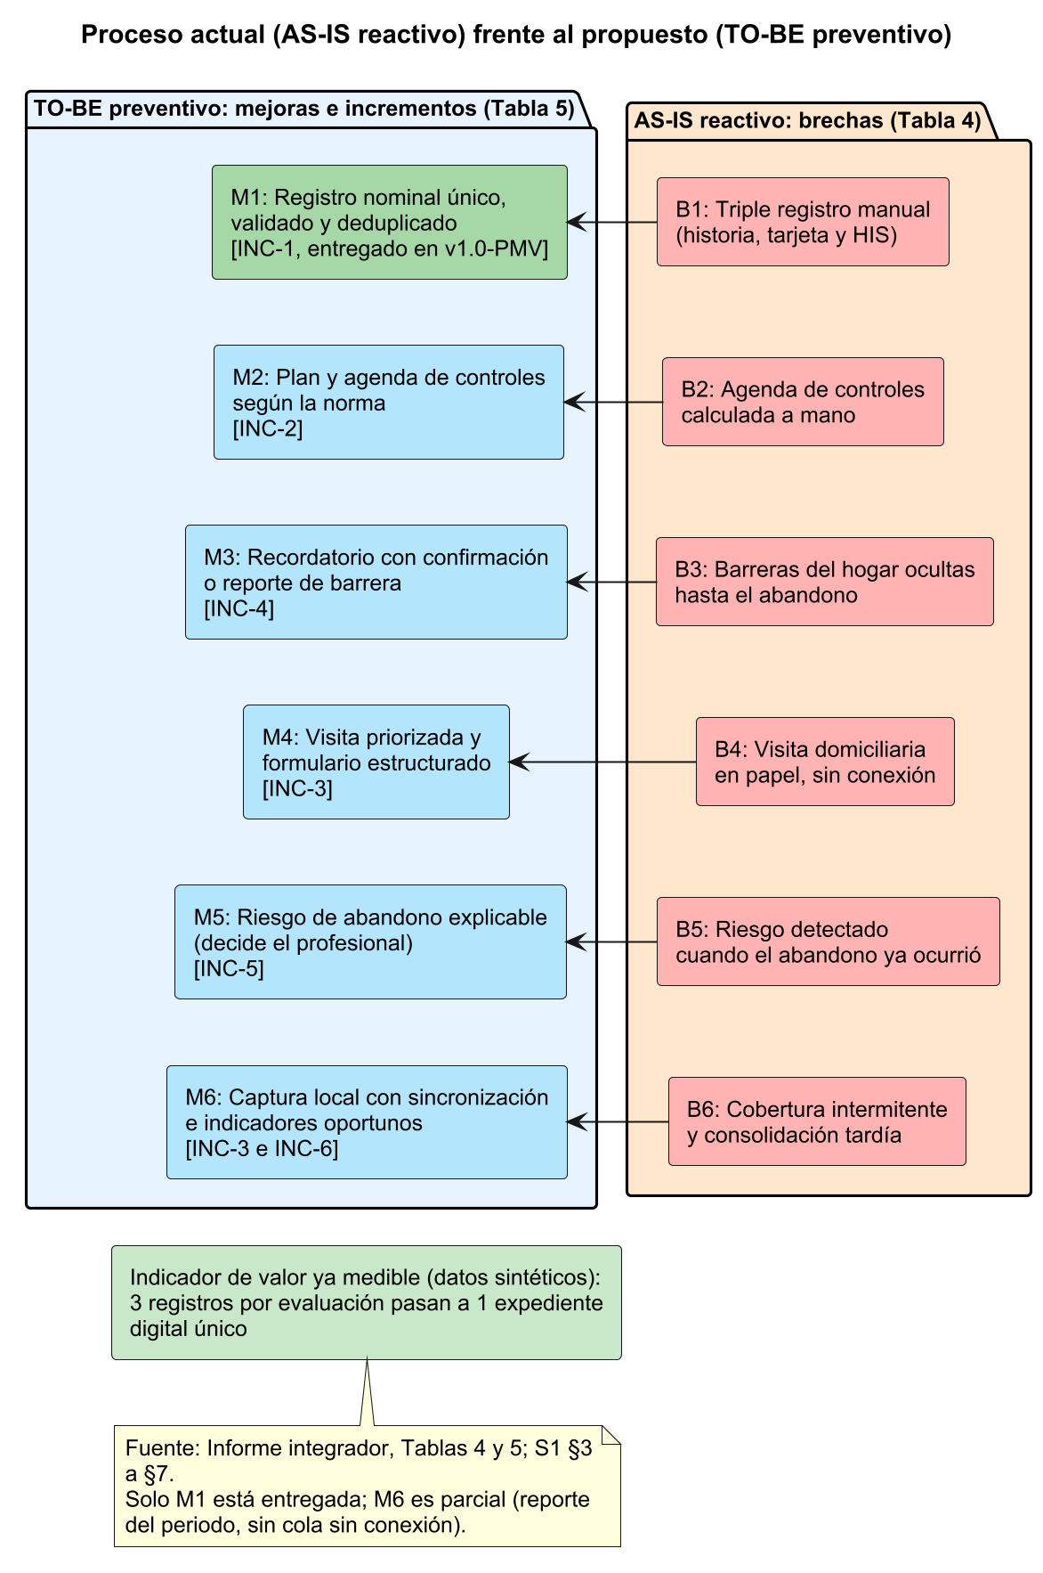
Figura 1. Comparativo del proceso AS-IS reactivo frente al TO-BE preventivo (elaboración propia)
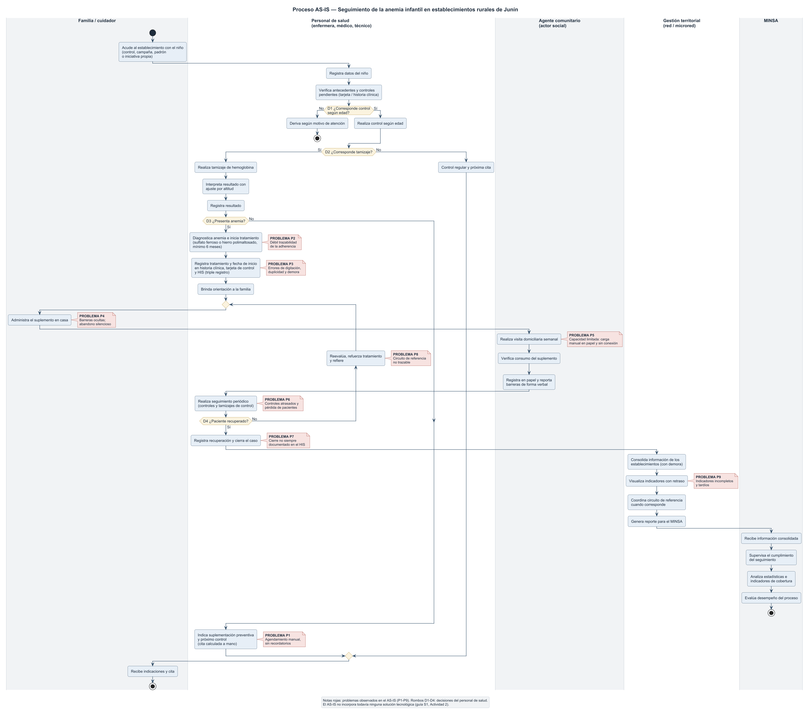
Figura 2. Proceso AS-IS por carriles de actor, con los problemas asociados a cada actividad (elaboración propia)
La Tabla 4 identifica seis brechas, una más que el mínimo exigido de cinco.
Tabla 4. Brechas del proceso actual (B1 a B6).
ID | Proceso actual | Problema o brecha | Consecuencia
B1 | Triple registro manual: historia clínica, tarjeta de control y digitación en el HIS | No existe un registro nominal único y validado digitalmente | Errores de digitación, duplicidad y demora; el estado real del niño no es confiable
B2 | Agenda de controles calculada a mano | No se genera la agenda según el esquema normativo ni se envían recordatorios | Controles fuera de la ventana normativa y citas olvidadas
B3 | Tratamiento en el hogar durante seis meses | Las barreras permanecen ocultas hasta que el niño abandonó | Abandono silencioso y recuperación tardía o nula
B4 | Visita domiciliaria semanal del agente comunitario | Carga en papel, sin conexión y con capacidad limitada | Cobertura insuficiente y demora en escalar barreras
B5 | El riesgo se identifica cuando el abandono ya ocurrió | No hay anticipación ni priorización de los casos más frágiles | Se interviene tarde y el personal no se concentra donde más se necesita
B6 | Postas rurales con cobertura móvil intermitente y consolidación posterior | La información no se registra ni reporta en el momento | Pérdida de datos, reportes tardíos y decisiones territoriales poco focalizadas
Fuente: S1 §3 y §4 (entregables/semana-01/Entregable_Semana1_Anemia_Junin.md).

Diagrama del proceso propuesto (TO-BE) y matriz de intervención del software
El TO-BE mantiene todas las decisiones clínicas en manos del profesional e incorpora solo los mecanismos que resuelven las brechas: registro nominal validado, agenda según la norma, comunicación con la familia, visita priorizada, riesgo explicable y captura local con sincronización. La Figura 3 presenta el proceso propuesto y la Tabla 5 la matriz de intervención del software.
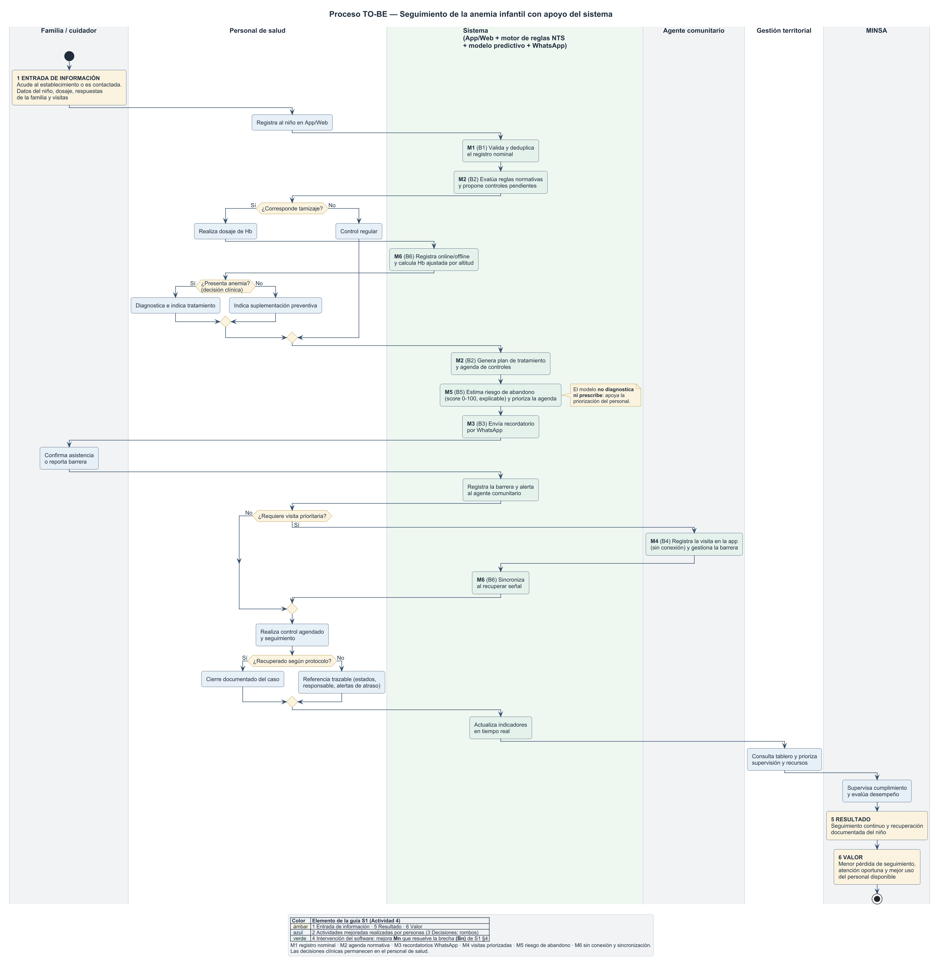
Figura 3. Proceso TO-BE con el carril «Sistema» (elaboración propia)
Tabla 5. Matriz de intervención del software: brecha, mejora del TO-BE, incremento y estado en el PMV.
Brecha | Mejora del TO-BE | Quién ejecuta | Incremento | Estado en el PMV (v1.0-PMV)
B1 | M1. Registro nominal único, validado y deduplicado | Personal de salud con apoyo del sistema | INC-1 | Entregado: HU-01 a HU-05, expediente único con DNI único
B2 | M2. Plan y agenda de controles según la norma | Sistema | INC-2 | No implementado; siguiente incremento
B3 | M3. Recordatorio con confirmación o reporte de barrera | Sistema y familia | INC-4 | No implementado
B4 | M4. Visita priorizada y formulario estructurado | Agente comunitario con apoyo del sistema | INC-3 | No implementado
B5 | M5. Riesgo de abandono explicable (decide el profesional) | Sistema | INC-5 | No implementado; la lista de seguimiento solo muestra el estado de control
B6 | M6. Captura local con sincronización e indicadores oportunos | Sistema | INC-3 e INC-6 | Parcial: reporte del periodo (HU-05); sin cola sin conexión
El indicador de valor ya medible en el PMV es la reducción de registros por evaluación, de tres (historia clínica, tarjeta y HIS) a uno (expediente digital único). Es un resultado de diseño con datos sintéticos, no una medición en una posta.

Cadena de valor organizacional e indicadores
La cadena de valor se lee como Entrada → Actividad → Resultado → Decisión → Acción → Valor (Figura 4). En el INC-1 se cubre la entrada (datos validados del niño y del dosaje) y su conservación en el expediente; las etapas de agenda, visita y recuperación no tienen evidencia de impacto todavía.
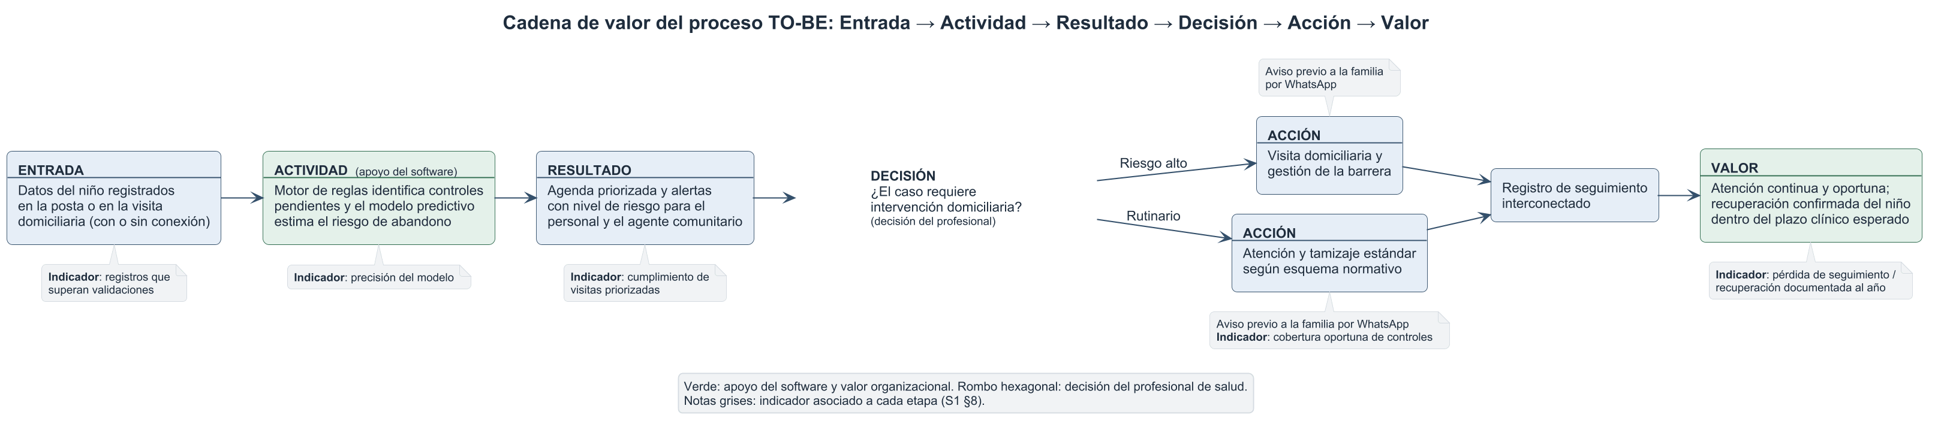
Figura 4. Cadena de valor organizacional del proceso objetivo (elaboración propia)
Tabla 6. Indicadores de proceso, producto, resultado y valor (S1 §8, catorce indicadores; se muestra uno o más por tipo con su estado de medición).
Tipo | Indicador | Fórmula | Estado de medición
Proceso | Cobertura oportuna de medición y control | Atendidos oportunamente ÷ elegibles × 100 | Requiere agenda (INC-2) y línea base
Proceso | Cumplimiento de visitas priorizadas | Visitas oportunas ÷ visitas priorizadas × 100 | Requiere INC-3
Producto | Registros que superan validaciones | Registros sin error crítico ÷ evaluados × 100 | El PMV valida y rechaza con error 422 y restricciones de la base de datos; medición con uso real
Producto | Disponibilidad y calidad técnica | Cobertura de pruebas y p95 de la API | Medido: 99 % y p95 de 58 ms (§3.3)
Resultado | Tasa de adherencia al tratamiento | Niños que recogen suplementos en fecha ÷ diagnosticados × 100 | No medible sin despliegue en una posta
Valor | Pérdida de seguimiento | Casos sobre el umbral sin cierre ÷ casos con seguimiento × 100 | Requiere cohorte, periodo y acuerdo con el establecimiento
Valor | Registros por evaluación (triple registro) | Registros manuales por evaluación: 3 → 1 | Reducción por diseño, con datos sintéticos
Las metas numéricas de valor requieren línea base de la posta; no se inventan en este informe.

2.2 Selección y comparación del modelo de procesos (Resultados Guía Semana 2)

Matriz de factores del proyecto
Los ocho factores de selección de S2 (todos de importancia alta) se agrupan en los cinco factores que exige la consigna: Incertidumbre, Complejidad, Riesgo, Integración y Datos/IA (Tabla 7 y Figura 5).
Tabla 7. Matriz de factores del proyecto.
Factor | Situación del proyecto | Nivel | Consecuencia para el proceso
Incertidumbre | Los requisitos clínicos están acotados por la norma, pero la IA, la mensajería y el modo sin conexión no; los cambios y la retroalimentación del personal son frecuentes | Alto | Incrementos pequeños y revisión por sprint
Complejidad | Modelo predictivo, API de mensajería, sincronización sin conexión e interfaces por rol | Alto | Diseño modular, contratos y pruebas por nivel
Riesgo | Pérdida de datos por conectividad intermitente y decisiones sobre salud infantil | Alto | Validación en varios niveles, defensa en profundidad y entrega en ventanas cortas
Integración | HIS, mensajería, artefacto del modelo y módulo sin conexión | Alto | Aislar adaptadores y probar la integración de forma automatizada
Datos/IA | El modelo exige datos históricos de calidad variable, experimentación versionada y monitoreo | Alto | MLOps desde INC-5, sujeto a la disponibilidad de datos
Fuente: S2 §1 y §2 (entregables/semana-02/Entregable_Semana2_Anemia_Junin.md).
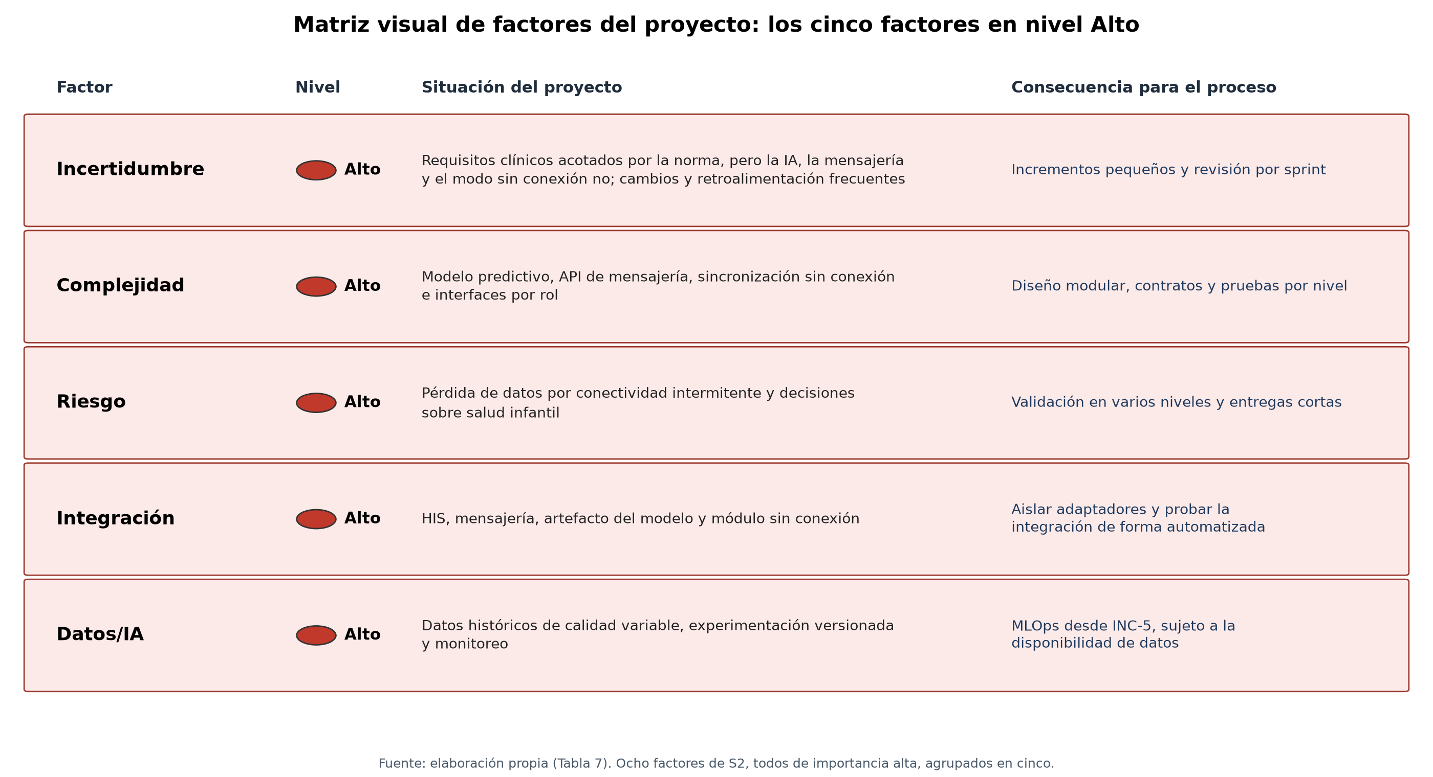
Figura 5. Matriz visual de los cinco factores del proyecto, todos en nivel alto (Tabla 7) (elaboración propia)

Matriz de comparación de modelos de ciclo de vida
Se compararon siete enfoques con una escala de 1 (muy bajo) a 5 (muy alto) en seis criterios; los cinco que exige la consigna están incluidos, más Espiral y Kanban. En sentido estricto, solo Cascada, Incremental y Espiral son modelos de ciclo de vida: Scrum es un marco de gestión y DevOps y MLOps son conjuntos de prácticas. Se comparan juntos para evaluar qué capacidades aporta cada uno.
Tabla 8. Matriz de comparación de modelos (S2, Tabla 3).
Modelo | Adaptabilidad | Gestión de riesgos | Entrega incremental | Retroalimentación | Automatización | Adecuación al proyecto | Total
Cascada | 1 | 2 | 1 | 1 | 2 | 1 | 8
Incremental | 3 | 3 | 4 | 3 | 2 | 3 | 18
Espiral | 4 | 5 | 3 | 4 | 2 | 3 | 21
Scrum | 5 | 4 | 5 | 5 | 3 | 5 | 27
Kanban | 4 | 3 | 4 | 4 | 3 | 3 | 21
DevOps | 4 | 4 | 5 | 4 | 5 | 4 | 26
MLOps/DataOps | 4 | 4 | 4 | 4 | 5 | 5 | 26
El mayor puntaje no decide por sí solo: Scrum suma 27 pero su automatización es media y no gobierna el modelo; DevOps suma 26 pero no organiza la retroalimentación con el personal; MLOps suma 26 pero cubre solo el componente predictivo. Por eso se evaluaron combinaciones (Tabla 9).

Justificación técnica de la selección y enfoque de adaptación híbrido (tailoring)
Tabla 9. Matriz de decisión ponderada (S2, Tabla 6).
Alternativa | Puntaje ponderado
Alt. 1: iterativo-incremental + Scrum + DevOps + MLOps | 4,75
Alt. 2: flujo continuo con Kanban + DevOps + DataOps | 3,85
Alt. 3: enfoque tradicional, Incremental + Espiral sin automatización | 2,95
Los ocho criterios son adaptabilidad, gestión de riesgos, entrega incremental y retroalimentación (15 % cada uno), e integración, automatización, gestión de datos/IA y participación del usuario (10 % cada uno).
Modelo seleccionado: ciclo de vida iterativo-incremental, gestionado con Scrum (sprints de dos semanas), con prácticas DevOps para la entrega y prácticas MLOps para el componente predictivo desde INC-5. La justificación sigue la cadena característica → riesgo → necesidad del proceso → característica del modelo:
- La incertidumbre del componente de IA impide fijar el alcance por adelantado; la base iterativa y MLOps permiten experimentar con evidencia.
- La conectividad intermitente exige verificar la sincronización y el despliegue en cada entrega; DevOps automatiza integración, pruebas y entrega.
- Sin la validación del personal de salud la priorización no se adopta; Scrum aporta backlog priorizado y revisión formal por sprint.
Descartes: Cascada exige congelar requisitos al inicio y validar al final, incompatible con la incertidumbre. Scrum por sí solo no define cómo automatizar la entrega. Kanban con DevOps es sólida para la fase de operación, pero carece de revisión formal por incremento en la construcción inicial.
Tailoring. El enfoque híbrido se ajustó a un equipo de tres integrantes y al alcance del Incremento 1: Scrum liviano (sprints de dos semanas, matriz RAE de tres personas), DevOps con pruebas, análisis estático y construcción de imagen automatizados, y MLOps diferido hasta contar con datos y etiquetas (INC-5). Los ajustes por restricción están en §3.1.

Representación gráfica del modelo de proceso aplicado al proyecto
La Figura 6 presenta el ciclo adaptado, con el rechazo de Cascada pura y de Scrum puro, y la Figura 7 el ciclo de diez elementos con el subciclo MLOps que se activa desde INC-5.
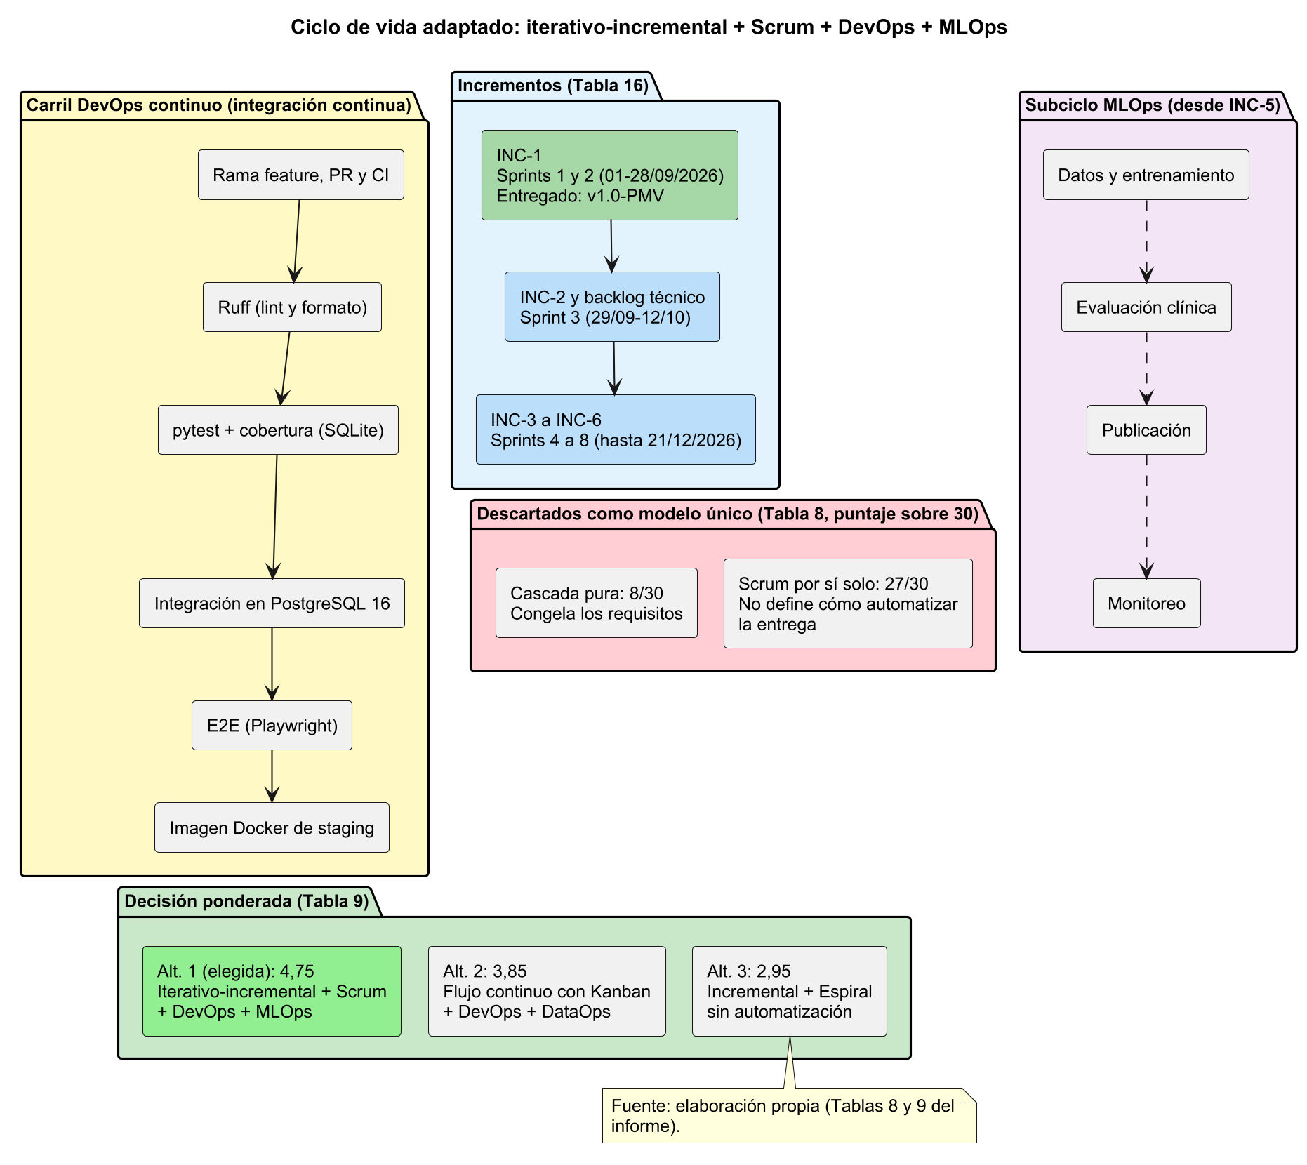
Figura 6. Ciclo de vida adaptado (tailoring) y alternativas de la Tabla 9: 4,75 frente a 3,85 y 2,95 (elaboración propia)
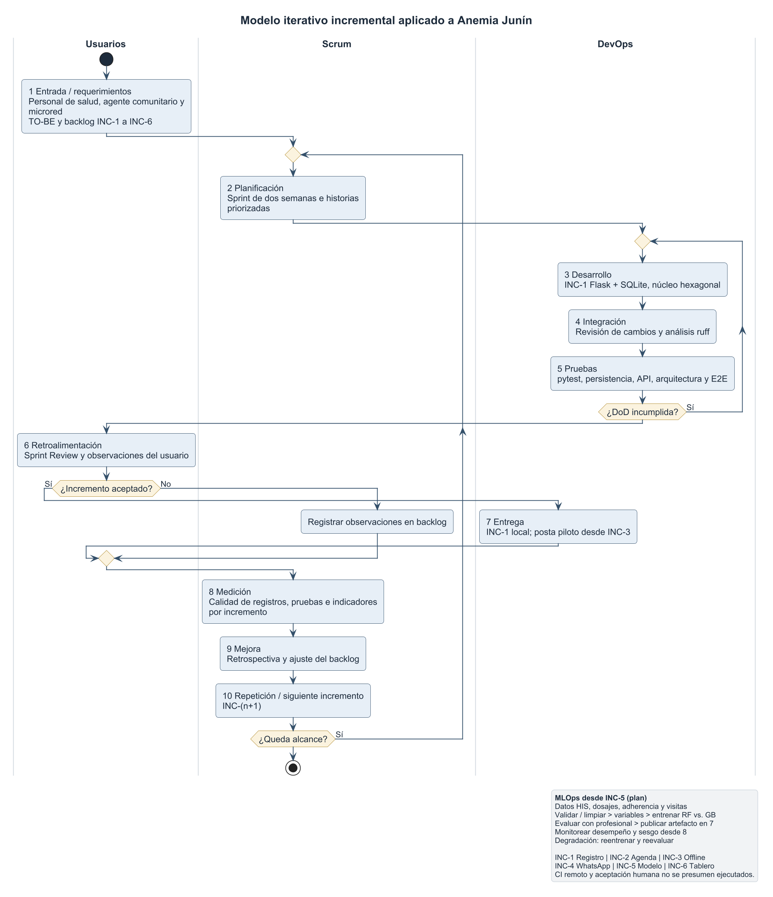
Figura 7. Aplicación del modelo de proceso al proyecto: ciclo principal y subciclo MLOps desde INC-5 (elaboración propia)

2.3 Actividades, responsabilidades y planificación (Resultados Guía Semanas 3 y 4)

Matriz de actividades del proceso, entradas, productos de trabajo (artifacts) y salidas
Las actividades se dividen en actividades de ciclo (se repiten en cada sprint) y específicas de un incremento. La Tabla 10 resume las de ciclo, con los productos de trabajo tal como se materializaron en el PMV; la Figura 8 muestra su secuencia.
Tabla 10. Matriz de actividades del proceso: entradas, productos de trabajo y salidas.
Actividad | Entradas | Productos de trabajo (artifacts) | Salidas
Planificación y refinamiento | TO-BE, backlog priorizado, norma vigente | Historias HU-01 a HU-05 con criterios Dado–Cuando–Entonces; Sprint Backlog | Backlog refinado y plan del sprint
Análisis y diseño | Historias y requisitos no funcionales | pmv_fastapi/docs/adr/ADR-001 a ADR-006; pmv_fastapi/db/01_esquema_postgresql.sql; pmv_fastapi/docs/openapi.json; vistas C4 | Diseño revisado por el equipo
Implementación | Diseño | Código de pmv_fastapi/app/ por capas, en ramas feature/… | Pull request listo para revisión
Pruebas unitarias, de integración y de API | Código implementado | pmv_fastapi/tests/unitarias/ y tests/integracion/; reporte de cobertura | Pruebas en verde y cobertura ≥ 80 %
Pruebas E2E y de carga | PMV integrado | tests/e2e/test_interfaz.py; tests/rendimiento/locustfile.py | Defectos registrados y métricas de rendimiento
Revisión de código y análisis estático | Pull request | Salida de Ruff | Código aprobado sin hallazgos
Integración | Rama de integración actualizada | Pipeline .github/workflows/ci.yml | Versión integrada verificada
Despliegue | Versión integrada | pmv_fastapi/Dockerfile y docker-compose.yml | PMV disponible en staging local
Gestión de defectos | Fallos detectados | pmv_fastapi/docs/evidencias/registro_defectos.md; ramas fix/… | Defecto cerrado con prueba de regresión
Revisión del sprint | Incremento funcional | Acta de revisión con el personal de salud | Backlog actualizado
Retrospectiva y actualización del plan | Métricas del sprint | Plan de mejora | Ajustes al proceso
Fuente: S3-4 §3 y §6; adaptación a los artefactos del PMV. Acta de revisión: [COMPLETAR: acta de la revisión del Incremento 1; no existe en el repositorio — ver PASOS_MANUALES paso 5].
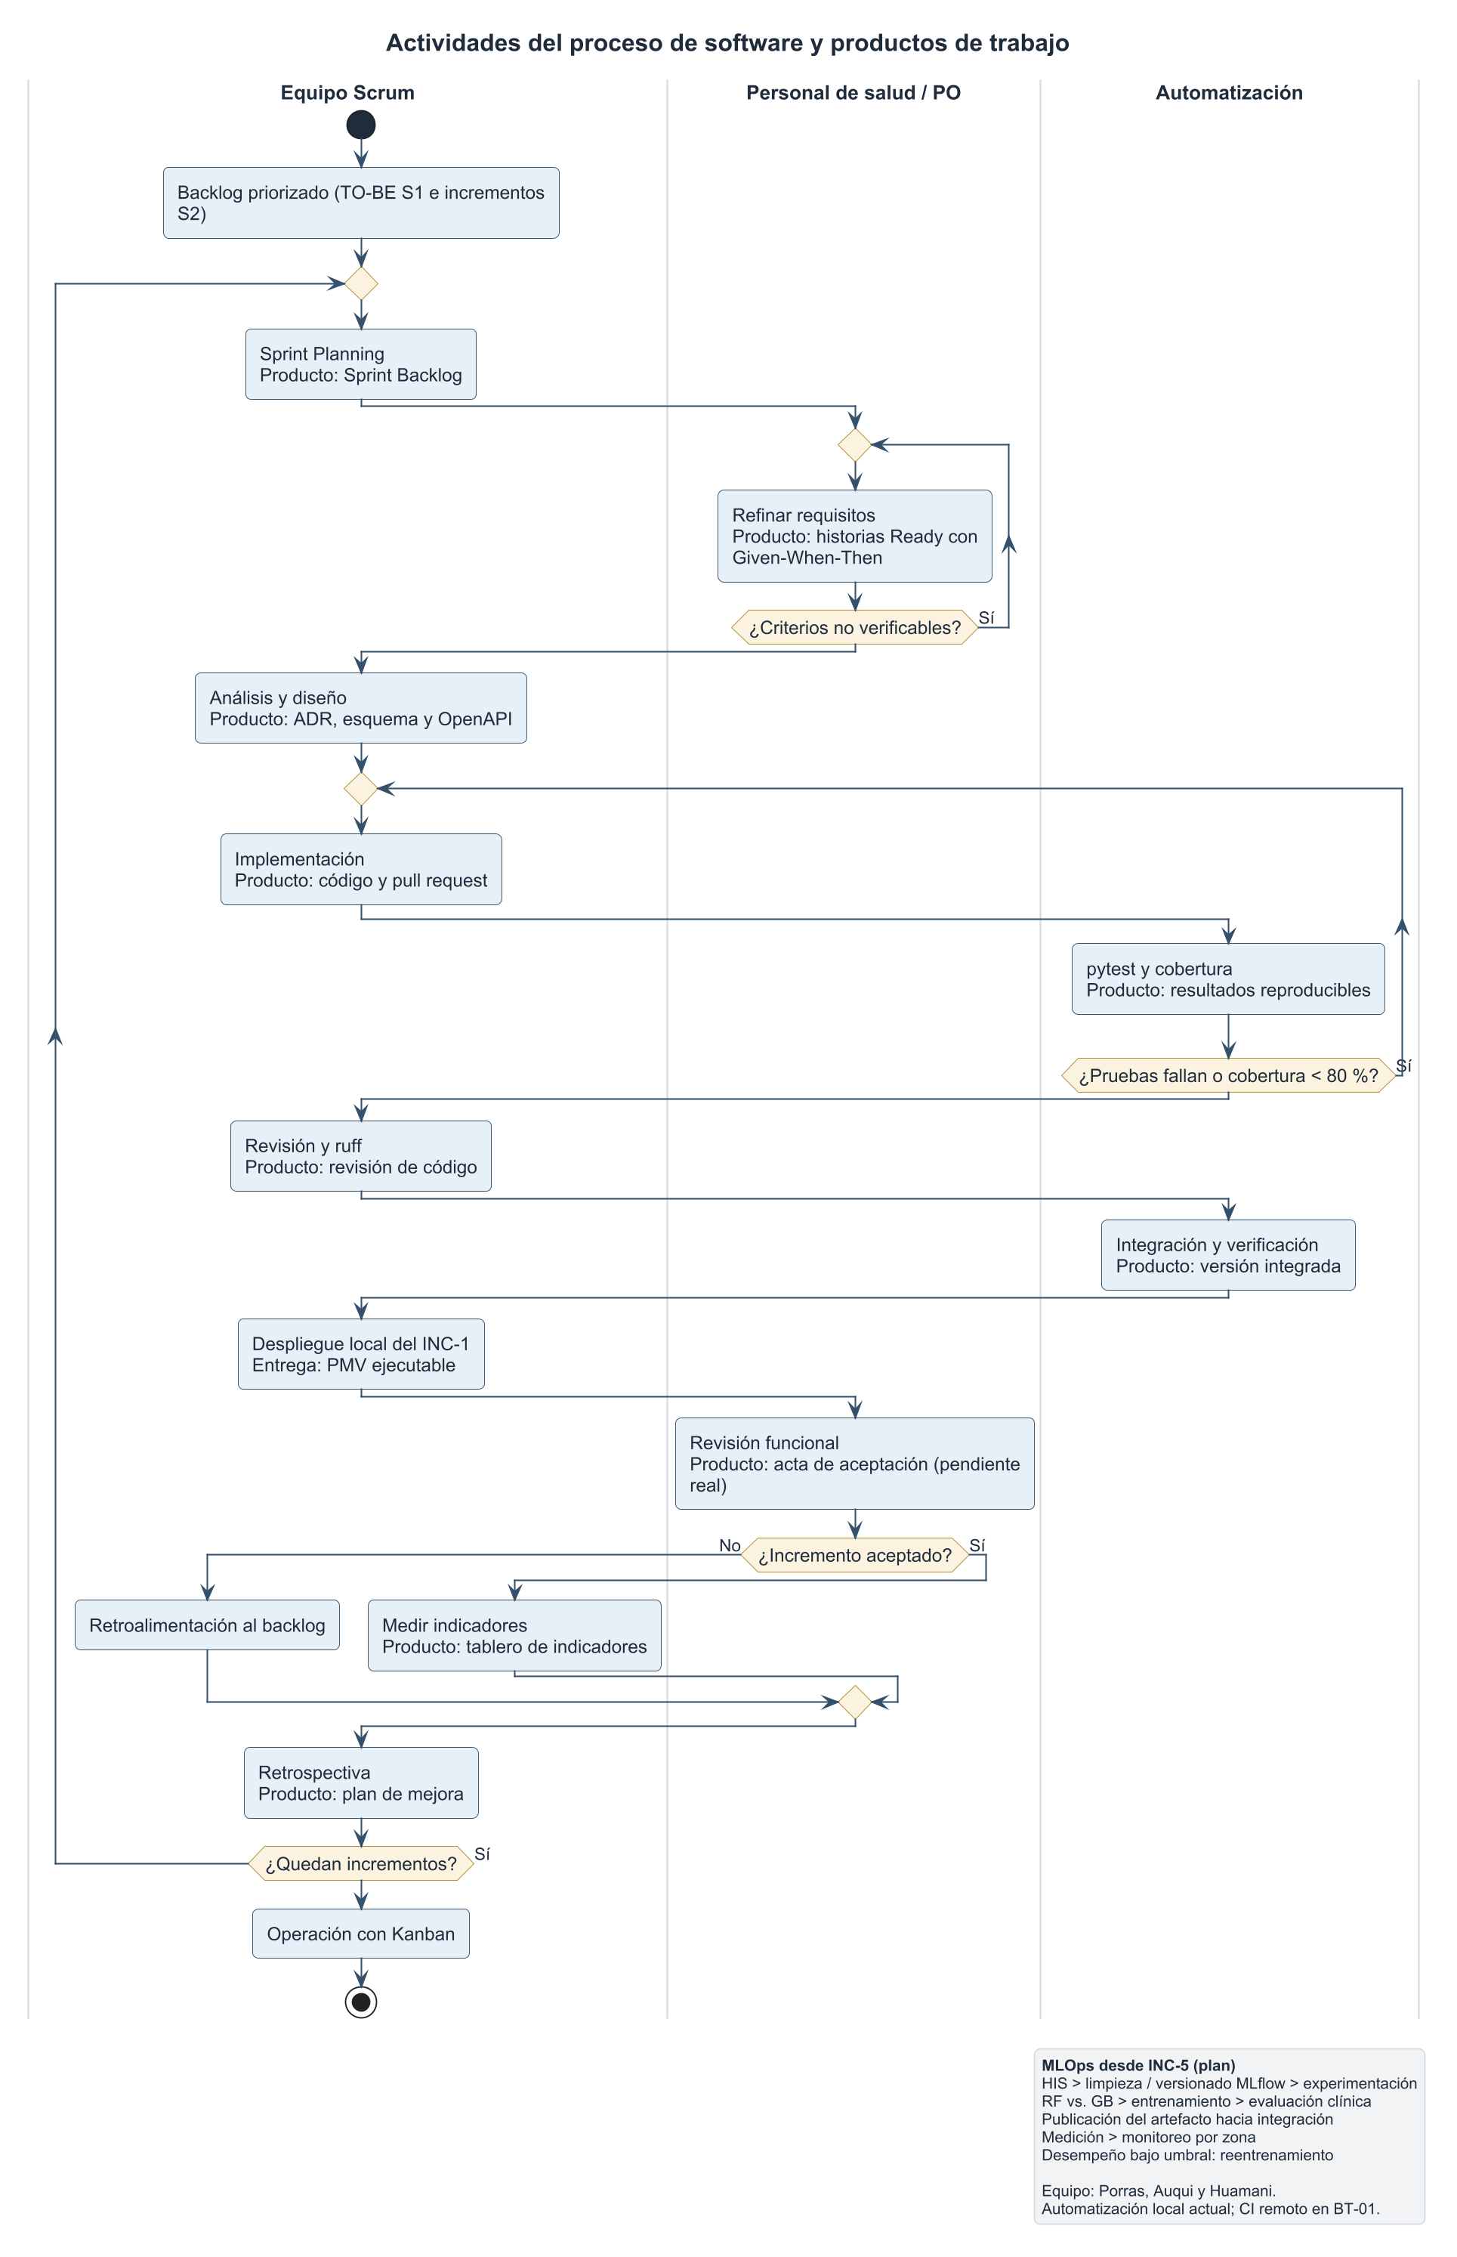
Figura 8. Flujo de actividades del proceso del proyecto (elaboración propia)

Matriz de responsabilidades RAE (Responsable de Ejecución, Revisión y Aprobación)
Tabla 11. Matriz RAE (extracto de S3-4, Tabla 6).
Actividad | Responsable de ejecución | Revisión | Aprobación | Evidencia
Requisitos | Porras V. | Huamani R. | Product Owner (representante de la posta) | Sprint Backlog e historias «Ready»
Análisis | Auqui H. | Huamani R. | Porras V. | Historias con reglas de negocio y casos límite
Diseño | Auqui H. | Huamani R. | Porras V. | ADR, esquema de datos y contrato OpenAPI
Implementación | Auqui H. | Huamani R. | Huamani R. | Pull request integrado
Pruebas | Huamani R. | Porras V. | Huamani R. | Reporte de pytest y cobertura
Integración | Auqui H. | Huamani R. | Huamani R. | Ejecución completa en verde
Despliegue | Auqui H. | Huamani R. | Porras V. | Versión ejecutable y prueba de humo
Evaluación (revisión del sprint) | Porras V. | Huamani R. | Personal de salud o microred | Acta de revisión
Retrospectiva | Porras V. | Todo el equipo | Porras V. | Plan de mejora
Reglas clínicas parametrizadas | Auqui H. | Huamani R. (contraste con la fuente oficial) | Porras V., tras consulta con la microred | Parámetros versionados y pruebas de frontera
La matriz asigna responsabilidades; no acredita firmas ni aprobaciones de terceros. El Product Owner y el personal de salud que aprueban son roles previstos: [COMPLETAR: nombre y cargo del Product Owner o usuario que acepta el incremento — ver PASOS_MANUALES paso 5].

Criterios de terminación (Definition of Done) por actividad
Tabla 12. Criterios de terminación por actividad y evidencia objetiva (S3-4, Tabla 8, aplicada al PMV).
Actividad | Criterio de terminación | Evidencia objetiva en el PMV
Refinamiento de requisitos | Todas las historias del sprint tienen criterios Dado–Cuando–Entonces verificables y estimación | Historias HU-01 a HU-05 en pmv_fastapi/README.md
Análisis y diseño | Diseño revisado por los tres integrantes, sin observaciones abiertas | ADR-001 a ADR-006 en pmv_fastapi/docs/adr/
Reglas clínicas | Cada umbral y cada banda de altitud contrastados con la fuente; cada regla probada en sus fronteras | tests/unitarias/test_reglas_clinicas.py (24 casos); la confirmación de los puntos de corte con la microred sigue abierta
Implementación | Funcionalidad implementada, Ruff sin hallazgos, pull request aprobado, regla de negocio en el dominio y no en rutas ni interfaz | docs/evidencias/ruff.txt; capas domain, application, adapters
Pruebas | 0 pruebas fallidas y cobertura ≥ 80 % (fail_under = 80) | docs/evidencias/cobertura.txt: 99 %
Análisis estático | 0 hallazgos de Ruff | docs/evidencias/ruff.txt: «All checks passed!»
Integración | Ejecución completa en verde (pruebas, cobertura, Ruff) | Pipeline .github/workflows/ci.yml; [COMPLETAR: captura o enlace de una ejecución en verde en GitHub Actions — ver PASOS_MANUALES paso 3]
Despliegue | Aplicación accesible y prueba de humo superada (GET /api/salud responde 200) | HEALTHCHECK del Dockerfile y docker-compose.yml
Gestión de defectos | Defecto mayor corregido con prueba de regresión | DEF-01 y DEF-02 cerrados en registro_defectos.md
Revisión del sprint | El personal de salud acepta el incremento o registra observaciones en el backlog | [COMPLETAR: acta de revisión y aceptación — ver PASOS_MANUALES paso 5]
Retrospectiva | Al menos dos mejoras concretas con responsable | Lecciones aprendidas del §5
Además, toda historia cumple la DoD común: criterios de aceptación verificados con al menos una prueba automatizada, pruebas en verde con cobertura ≥ 80 % y Ruff sin hallazgos, funcionalidad disponible en la interfaz y en la API invocando el mismo caso de uso, y contrato pmv_fastapi/docs/openapi.json actualizado.

Descomposición del trabajo (WBS): Épicas, Historias de Usuario y Tareas del Incremento 1
La jerarquía es Proyecto → Entregables → Incrementos → Épicas → Historias de Usuario → Tareas (Figura 9). Las historias HU-01 a HU-05 del PMV equivalen a HIST-1.1 a HIST-1.5 de S3-4. Los incrementos INC-2 a INC-6 se descomponen en su propio Sprint Planning.
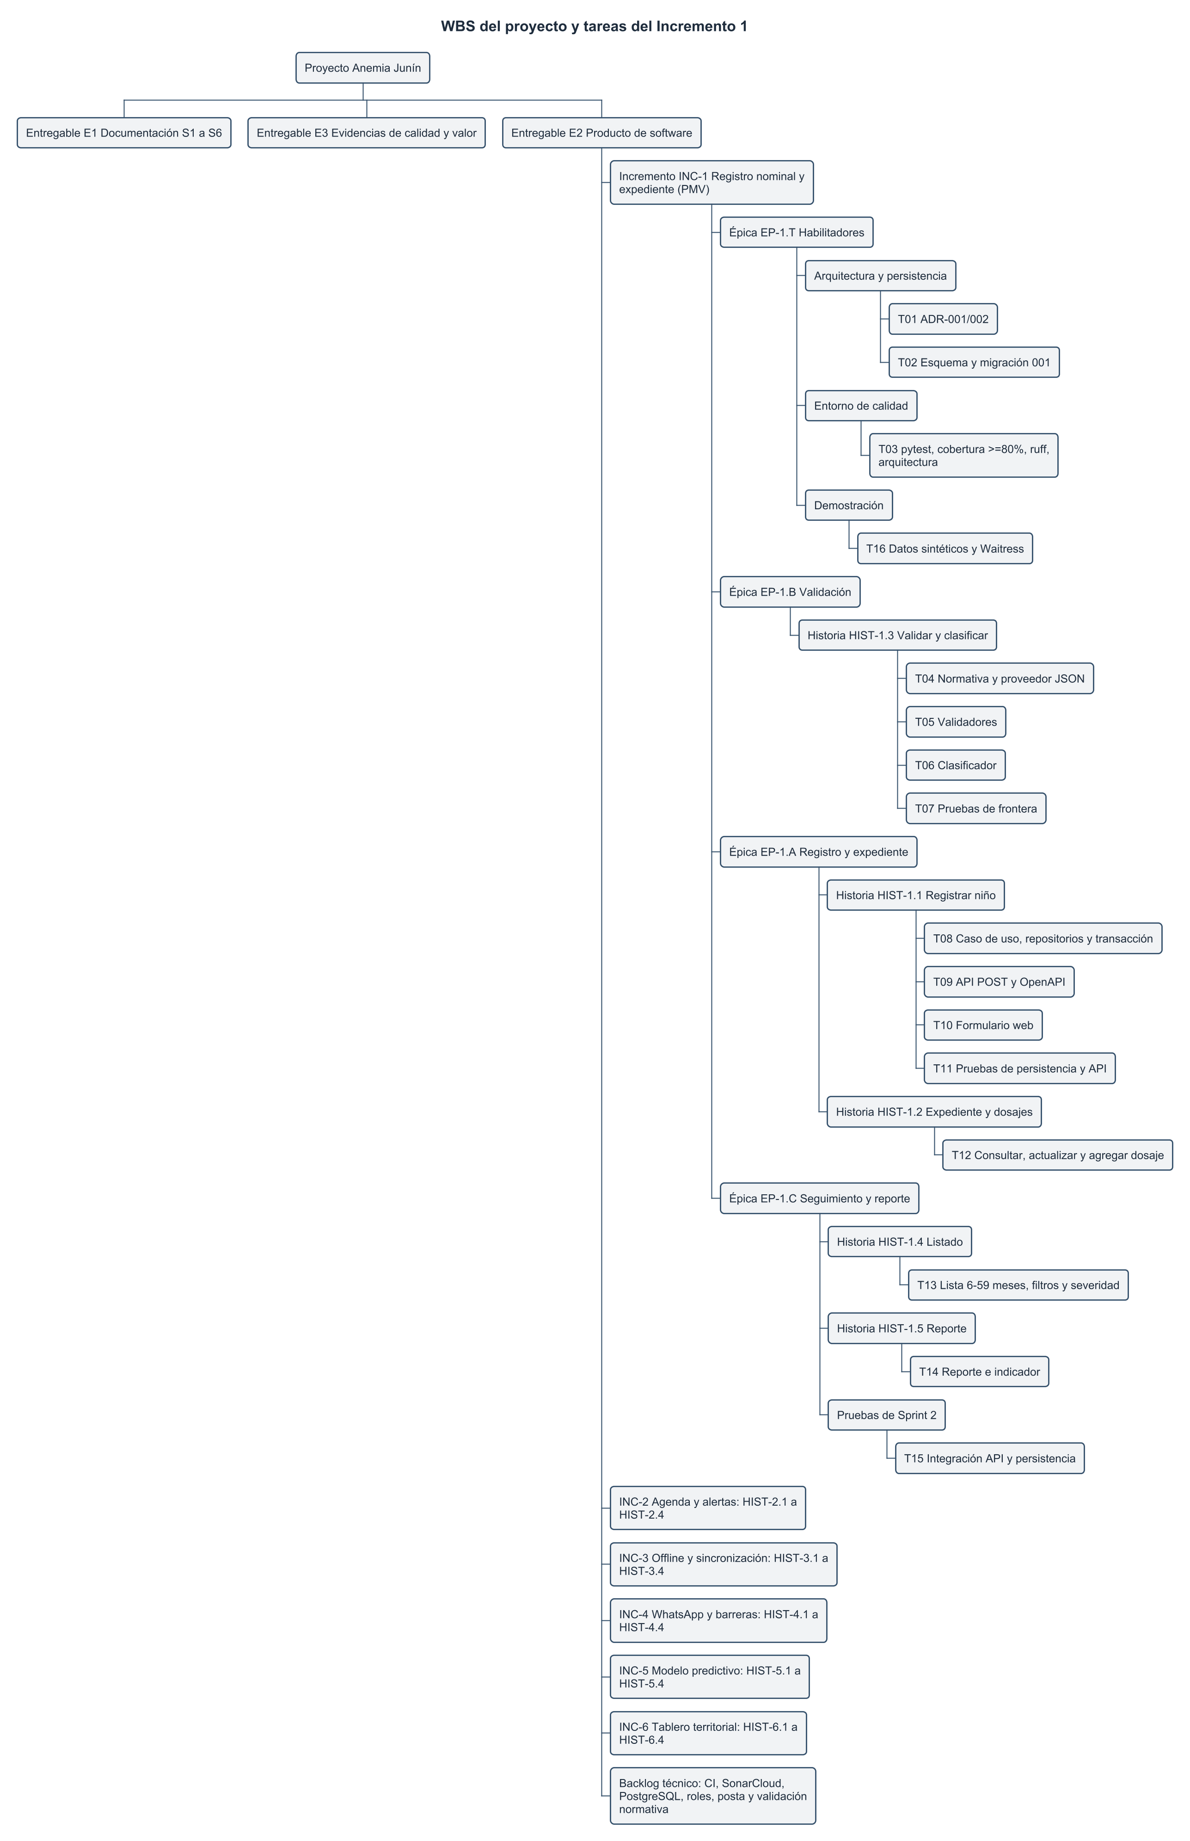
Figura 9. WBS del proyecto y descomposición del Incremento 1 (elaboración propia)
Tabla 13. Épicas, historias y tareas del Incremento 1.
Épica | Historia de usuario | Tarea (plan de S3-4) y artefacto equivalente en el PMV
EP-1.T Habilitadores | Arquitectura, persistencia y calidad | T01 ADR (docs/adr/); T02 esquema (db/01_esquema_postgresql.sql); T03 Pytest, cobertura ≥ 80 % y Ruff (pyproject.toml)
EP-1.B Validación y clasificación | HU-03 (HIST-1.3) Validar datos con reglas clínicas | T04 reglas parametrizadas (app/domain/reglas_clinicas.py); T05 validadores (app/domain/entidades.py); T06 clasificador con ajuste por altitud; T07 pruebas de valores límite
EP-1.A Registro y expediente | HU-01 (HIST-1.1) Registrar niño con evaluación inicial | T08 caso de uso de registro y repositorio; T09 POST /api/ninos y contrato; T10 interfaz PWA con vista previa; T11 pruebas de integración del registro
EP-1.A Registro y expediente | HU-02 (HIST-1.2) Consultar y actualizar el expediente | T12 casos de uso y endpoints de expediente, actualización y nuevo control
EP-1.C Seguimiento y reporte | HU-04 (HIST-1.4) Listar niños en seguimiento | T13 listado con filtros y estado de control
EP-1.C Seguimiento y reporte | HU-05 (HIST-1.5) Reporte del periodo | T14 reporte en JSON y CSV
EP-1.C / EP-1.T | HU-02, HU-04 y HU-05 | T15 pruebas de integración de API y persistencia; T16 datos sintéticos y demostración (scripts/cargar_datos_prueba.py, demo_pmv.mp4)
La equivalencia tarea-artefacto es funcional: las tareas T01–T16 se redactaron en S3-4 durante la planificación y aquí se vinculan con los artefactos que realmente contiene el PMV.

Estimación de esfuerzo, matriz de priorización (valor/riesgo) y plan de trabajo (cronograma/sprint)
Estimación. Se usaron puntos de historia (Fibonacci, Planning Poker) para el backlog completo y horas-persona para el incremento prioritario. El INC-1 suma 21 puntos de historia y 113 horas-persona estimadas (Tabla 14).
Tabla 14. Estimación del Incremento 1 (S3-4, Tablas 19 y 20).
Elemento | Puntos de historia | Sprint | Horas-persona estimadas
EP-1.T Habilitadores técnicos | 5 | 1 | —
HU-01 Registrar niño | 5 | 1 | —
HU-03 Validar y clasificar | 3 | 1 | —
Sprint 1 | 13 | 1 | 69
HU-02 Expediente y dosajes | 3 | 2 | —
HU-04 Listado en seguimiento | 2 | 2 | —
HU-05 Reporte del periodo | 3 | 2 | —
Sprint 2 | 8 | 2 | 44
Total INC-1 | 21 | 1 y 2 | 113
Los puntos no se convierten directamente en horas. Las horas reales del equipo no están registradas en el repositorio: [COMPLETAR: horas reales por integrante y por sprint, si el equipo las llevó — ver PASOS_MANUALES paso 4].
Priorización valor/riesgo. Pesos: valor 30 %, reducción de riesgo 25 %, dependencia técnica 20 %, complejidad inversa 15 % y validación 10 %.
Tabla 15. Matriz de priorización ponderada de incrementos (S3-4, Tabla 17).
Incremento | Valor (30 %) | Riesgo (25 %) | Dependencia (20 %) | Complejidad inversa (15 %) | Validación (10 %) | Total | Orden
INC-1 Registro nominal y expediente | 5 | 4 | 5 | 4 | 5 | 4,60 | 1.°
INC-3 Sin conexión y sincronización | 5 | 5 | 4 | 3 | 4 | 4,40 | 2.°
INC-2 Agenda automática | 5 | 3 | 4 | 4 | 5 | 4,15 | 3.°
INC-4 Mensajería y barreras | 4 | 3 | 3 | 3 | 4 | 3,40 | 4.°
INC-5 Modelo predictivo | 5 | 4 | 2 | 1 | 3 | 3,35 | 5.°
INC-6 Tablero territorial | 4 | 2 | 1 | 3 | 4 | 2,75 | 6.°
INC-1 lidera por combinar el mayor valor, la mayor dependencia (INC-2, INC-3 e INC-5 necesitan datos registrados) y la validación más sencilla. Antes de un piloto rural debe revisarse el orden, porque INC-3 resuelve la conectividad.
Plan de trabajo. Ocho sprints de dos semanas, del 01/09/2026 al 21/12/2026, con hitos H0 a H7 (Tabla 16, Figuras 10 y 11).
Tabla 16. Calendario planificado de sprints (S3-4, Tabla 23).
Sprint | Fechas | Incremento | Funcionalidad principal | Hito
1 | 01–14/09/2026 | INC-1 (parte 1) | Habilitadores, validación y clasificación, registro | H0
2 | 15–28/09/2026 | INC-1 (parte 2) | Expediente, listado en seguimiento, reporte | H1
3 | 29/09–12/10/2026 | INC-2 y backlog técnico | Agenda y alertas; integración continua y pruebas E2E | H2
4 | 13–26/10/2026 | INC-3 | Sin conexión y sincronización | H3
5 | 27/10–09/11/2026 | INC-4 | Mensajería y barreras | H4
6 | 10–23/11/2026 | INC-5 (datos y modelo) | Datos, experimentación y entrenamiento | H5
7 | 24/11–07/12/2026 | INC-5 (integración) e INC-6 | Integración modelo-agenda, inicio del tablero | H6
8 | 08–21/12/2026 | INC-6 | Tablero territorial completo | H7
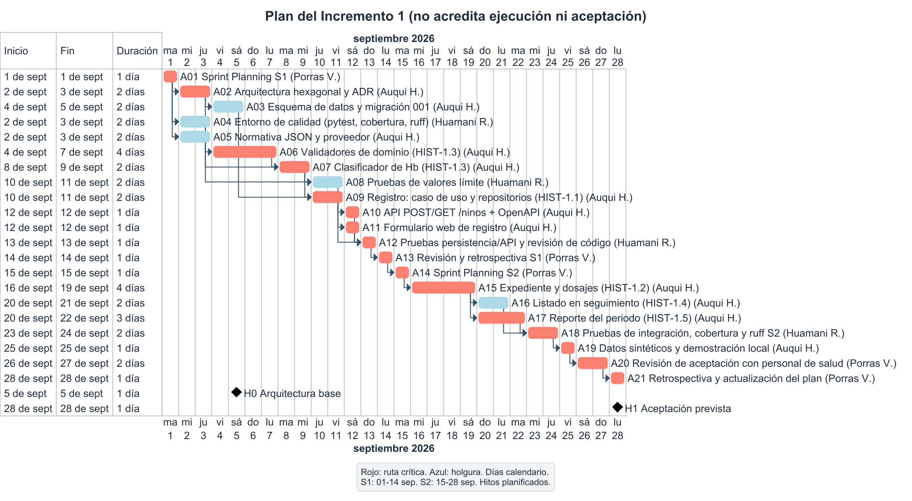
Figura 10. Gantt planificado del Incremento 1, con la ruta crítica resaltada (elaboración propia)
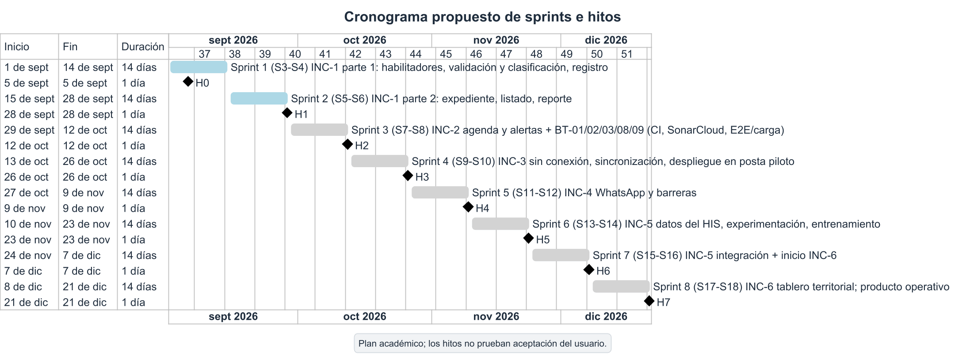
Figura 11. Cronograma de los ocho sprints con incrementos e hitos H0 a H7 (elaboración propia)

Mecanismos de seguimiento, control de desviaciones e indicadores de avance
Mecanismo de seguimiento. El ciclo es planificado → ejecutado → medición → comparación → desviación → acción correctiva → actualización del plan. Se apoya en el Sprint Backlog y el burndown (planificado), el Daily Scrum, los commits y los pull requests (ejecutado), y la ejecución de pruebas, cobertura y Ruff (medición). La comparación ocurre a diario y en la revisión del sprint.
Tabla 17. Umbrales de desviación y acción (S3-4, Tabla 32, extracto).
Tipo de desviación | Umbral | Acción
Actividad de la ruta crítica retrasada | Más de 1 día | Replanificación inmediata y uso de holguras
Hito retrasado | Más de 1 semana | Replanificación y evaluación del impacto en cadena
Esfuerzo real sobre lo estimado en una historia | Más de 20 % | Análisis de causa en la retrospectiva y recalibración
Cobertura de pruebas | Menos de 80 % | No integrar hasta alcanzar el umbral
Defecto bloqueante en la versión desplegada | Cualquiera | Corrección en menos de 4 horas y análisis de causa raíz
Indicadores de avance. Los indicadores de S3-4 (Tabla 30) incluyen avance de actividades (≥ 90 % por sprint), avance de historias (≥ 80 %), cobertura (≥ 80 %), Ruff (0 hallazgos) y menos de un defecto mayor por historia. En el PMV, las cinco historias están entregadas (5/5, 21/21 puntos), la cobertura es del 99 %, Ruff reporta 0 hallazgos y se registraron dos defectos mayores (DEF-01 y DEF-02), ambos cerrados.
Tabla 18. Matriz de control de desviaciones observadas en el Incremento 1.
Desviación | Causa | Decisión | Estado
DEF-01: N+1 en GET /api/reportes/periodo, p95 de 2 200 ms con 50 usuarios | Consulta del expediente completo por cada evaluación | Consultas por lotes en la rama fix/def-01-reporte-n-mas-1 (ADR-006) | Cerrado; p95 del reporte de 74 ms
DEF-02: el reporte perdía los registros posteriores a las 19:00 (hora de Perú) | El conteo por día se hacía en UTC | Corrección en fix/def-02-zona-horaria y prueba CP-16 en tres niveles | Cerrado
Entrega del incremento después de la fecha del hito H1 | El hito H1 se planificó para el 28/09/2026 y las fusiones a develop y el tag son del 30/09/2026 (historial git de la rama del tag) | Registrar la desviación de 2 días en la retrospectiva | Registrada
Pipeline de CI en una subcarpeta que GitHub no ejecuta | El archivo residía en pmv_fastapi/.github/workflows/ | Pipeline en .github/workflows/ci.yml en la raíz | Corregido; falta evidencia de una ejecución en verde
SonarCloud sin organización configurada | sonar.organization conserva un valor de reemplazo | Ruff como análisis estático obligatorio; Sonar queda preparado | Abierta (paso manual)
Horas reales no registradas | No hubo registro sistemático | Indicadores de esfuerzo no calculables | Abierta
El burndown de la Figura 12 es la serie simulada de S3-4, usada para ilustrar el mecanismo; no es una medición del equipo. La Figura 13 compara el alcance planificado del INC-1 (13 SP en el Sprint 1 y 8 SP en el Sprint 2, según S3-4) con el alcance completado: 21 de 21 SP, que incluyen los 5 SP de la historia técnica EP-1.T. No es una serie temporal medida: el historial git del tag solo permite verificar que todas las fusiones y el tag son del 30/09/2026, es decir, la entrega ocurrió dos días después del hito H1 (28/09/2026). La Figura 14 reúne los indicadores de proceso, producto y valor.
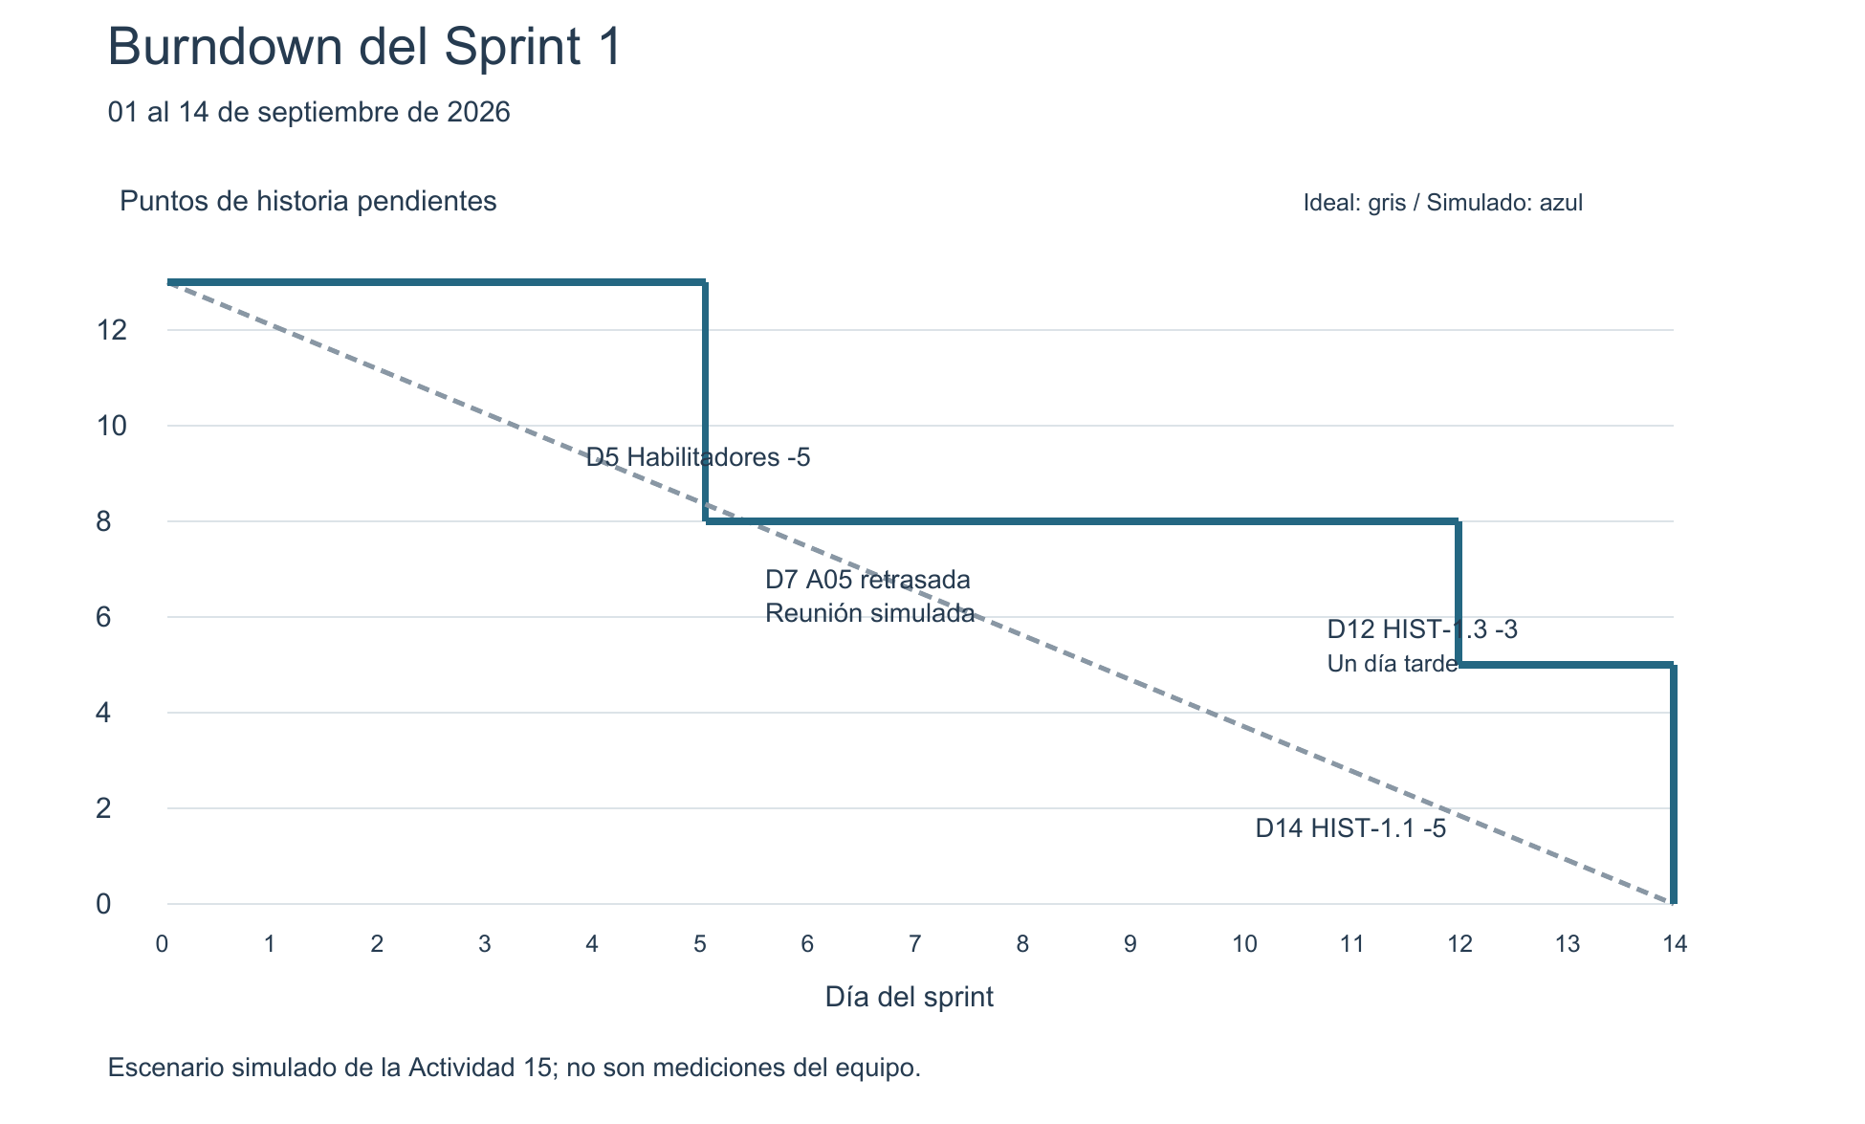
Figura 12. Burndown del Sprint 1: escenario simulado de S3-4 (elaboración propia)
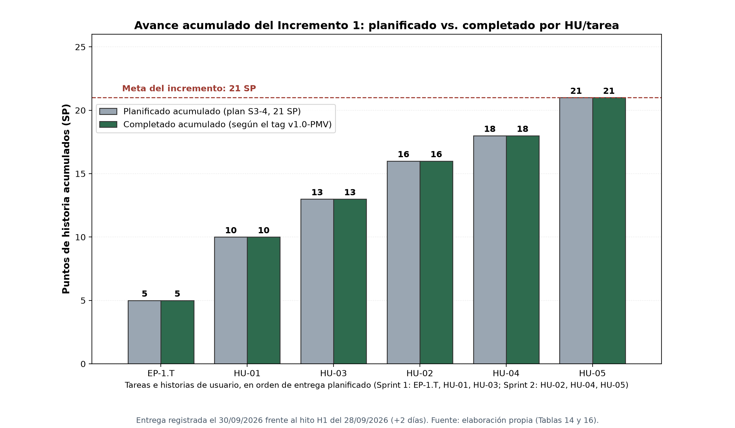
Figura 13. Incremento 1: alcance planificado (S3-4, Sprints 1 y 2) frente a completado (21/21 SP, incluye EP-1.T con 5 SP); entrega el 30/09/2026 frente al hito H1 del 28/09 (elaboración propia)
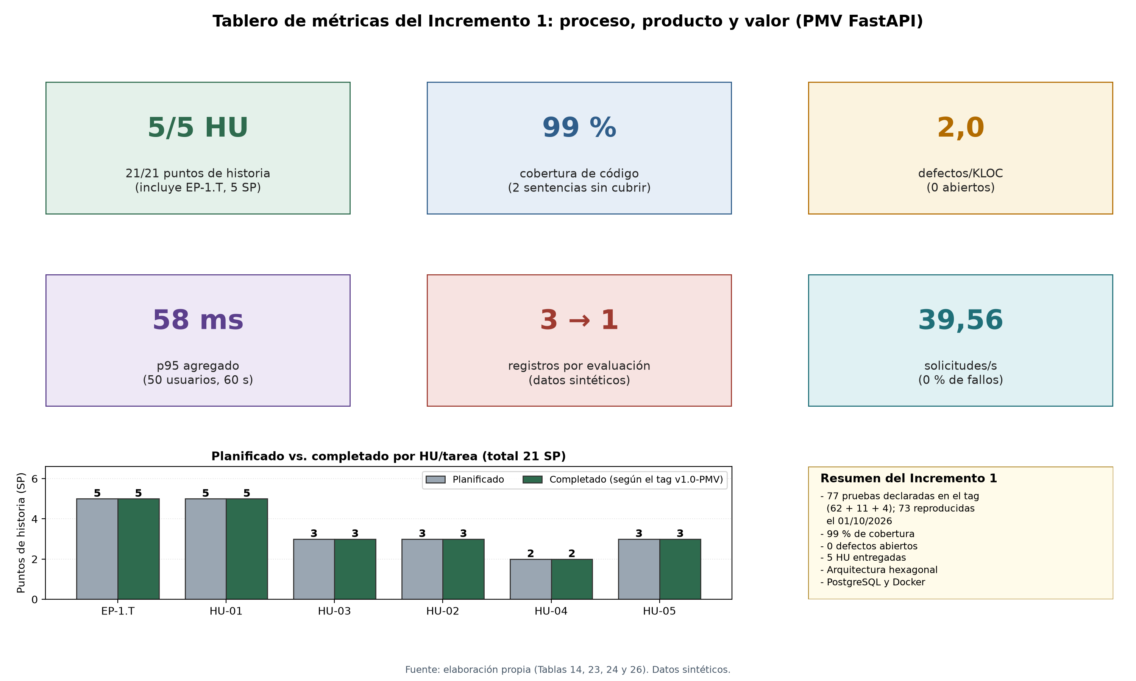
Figura 14. Tablero integrado de métricas del PMV: 21/21 SP (EP-1.T 5, HU-01 5, HU-03 3, HU-02 3, HU-04 2, HU-05 3); 77 pruebas declaradas y 73 reproducidas el 01/10/2026 (elaboración propia)

3. Unidad II: Implementación y adaptación práctica del proceso

3.1 Categorización normativa y sastrería de procesos (Resultados Guía Semana 5)

Clasificación en procesos principales, de soporte y organizacionales/gestión
Se aplica la clasificación pedagógica de la consigna, sin afirmar certificación ISO/IEC 12207.
Tabla 19. Clasificación de procesos y evidencia en el PMV.
Categoría | Actividades | Evidencia en el PMV
Principales | Requisitos, diseño, construcción, integración y pruebas, despliegue | Historias HU-01 a HU-05; ADR, esquema SQL y OpenAPI; código de pmv_fastapi/app/; suites de pmv_fastapi/tests/; Docker Compose
Soporte | Documentación, configuración, verificación, revisión y resolución de problemas | pmv_fastapi/README.md y docs/; Git con flujo main ← develop ← feature/…; Ruff y cobertura; pull requests; registro_defectos.md
Organizacionales y de gestión | Planificación, infraestructura, coordinación y mejora | Plan de ocho sprints y matriz RAE (S3-4); Docker Compose y pipeline CI; ADR-006 y retrospectiva

Matriz de adaptación práctica (tailoring) a las restricciones del proyecto
Tabla 20. Matriz de tailoring del PMV.
Restricción | Adaptación adoptada | Control y efecto
Equipo de tres integrantes | Roles agrupados (Tabla 2); Scrum liviano y RAE de tres personas | Calidad revisa; Proceso coordina
Alcance del Incremento 1 | Monolito modular con núcleo hexagonal (ADR-001); microservicios descartados | Evita la distribución prematura y conserva puertos para evolucionar
Conectividad y operación en postas | Cliente PWA adaptable con borrador local (ADR-002); el registro definitivo requiere conexión | La cola sin conexión queda para INC-3
Normativa variable | Reglas clínicas parametrizadas en el dominio (ADR-004) | Puntos de corte pendientes de confirmación por la microred
Integridad del dato | PostgreSQL 16 con restricciones; SQLite en desarrollo y pruebas (ADR-003) | La suite de integración corre en ambos motores en el pipeline
Entorno de pruebas y entrega | Pytest, Ruff, Playwright, Locust, Docker Compose y pipeline CI | Evidencias versionadas en pmv_fastapi/docs/evidencias/
Usuario final no disponible | Verificación técnica automatizada y datos sintéticos | La aceptación humana permanece abierta
Antecedente técnico. El Incremento 1 se exploró primero en un prototipo con Flask y SQLite (anemia_junin/), que sirvió como espiga técnica para validar la arquitectura hexagonal. El PMV oficial es pmv_fastapi/, con FastAPI y PostgreSQL, y ninguna cifra del prototipo se presenta como resultado del PMV. Justificación del cambio de pila (propuesta de redacción): integridad de datos con PostgreSQL, contrato OpenAPI nativo y despliegue en contenedores con CI. [COMPLETAR: confirmar o reescribir la justificación del cambio de Flask a FastAPI — ver PASOS_MANUALES paso 6]

3.2 Arquitectura de software del Incremento 1 / PMV (Resultados Guía Semana 6)

Registros de Decisiones Arquitectónicas (ADR) que impactan en atributos de calidad (NFR)
Tabla 21. ADR del PMV y atributos de calidad (pmv_fastapi/docs/adr/).
ADR | Decisión | NFR principal | Dato de verificación
ADR-001 | Arquitectura hexagonal en un monolito modular; microservicios descartados | Mantenibilidad, capacidad de prueba y evolución | 62 pruebas unitarias en menos de 1 s con el adaptador en memoria; la misma suite de integración pasa en SQLite y en PostgreSQL
ADR-002 | Cliente PWA web adaptable (manifest, service worker y borrador en localStorage) | Portabilidad, despliegue en postas y tolerancia a red intermitente | El registro definitivo requiere conexión; la cola sin conexión llega en INC-3
ADR-003 | PostgreSQL 16 central con UNIQUE(dni), llaves foráneas y CHECK | Integridad y confiabilidad del dato | Defensa en profundidad; dos motores mitigados con integración en ambos en CI
ADR-004 | Reglas clínicas parametrizadas en el dominio (OMS 2024; menores de 6 meses = NO_APLICA) | Exactitud clínica y trazabilidad normativa | El sistema no diagnostica; los parámetros esperan la confirmación de la microred
ADR-005 | API REST JSON con OpenAPI 3.1 y errores por campo en español | Interoperabilidad y usabilidad | Sin WebSockets ni gRPC: el INC-1 no necesita tiempo real
ADR-006 | Consultas por lotes en reportes (corrige DEF-01) | Rendimiento (latencia p95) | p95 del reporte de 2 200 a 74 ms; p95 agregado de 310 a 58 ms; 39,6 solicitudes/s; 0 fallos
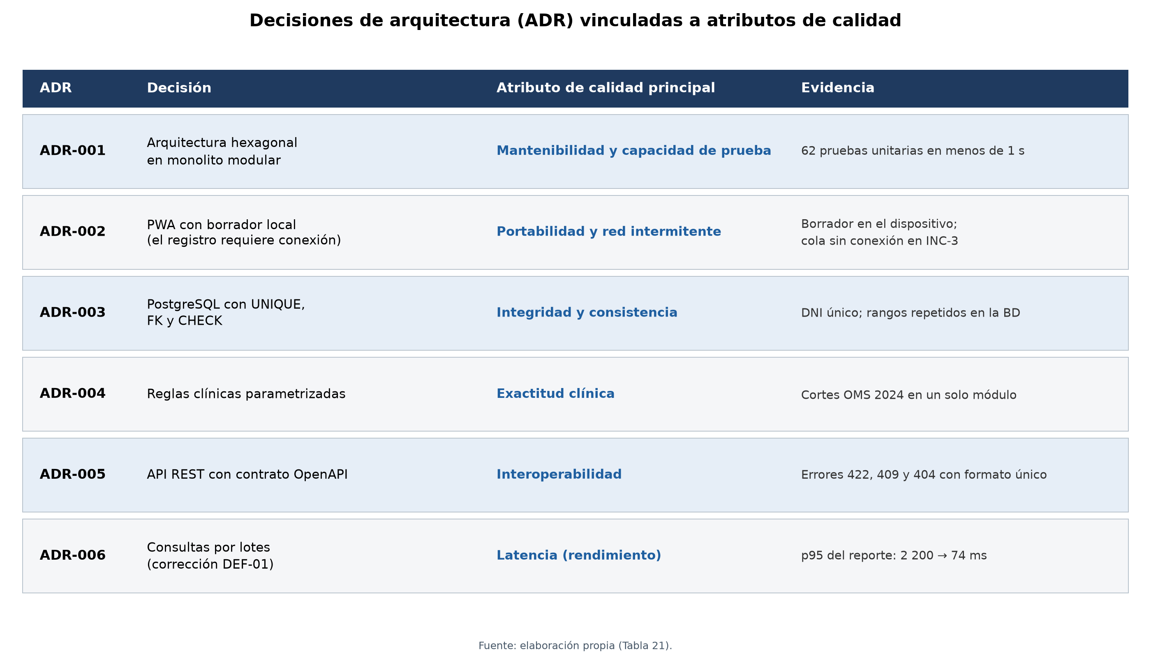
Figura 15. Cuadro de ADR vinculados a atributos de calidad (ADR-002: PWA con borrador local; el registro definitivo requiere conexión) (elaboración propia)

Representación de vistas C4: Nivel 1 (Contexto), Nivel 2 (Contenedores) y Nivel 3 (Componentes)
La Figura 16 presenta el contexto del PMV: el personal de salud usa el sistema y los actores restantes se incorporan en incrementos futuros. La Figura 17 muestra los contenedores (cliente PWA, API FastAPI y base de datos PostgreSQL o SQLite). La Figura 18 descompone la aplicación en sus componentes hexagonales.
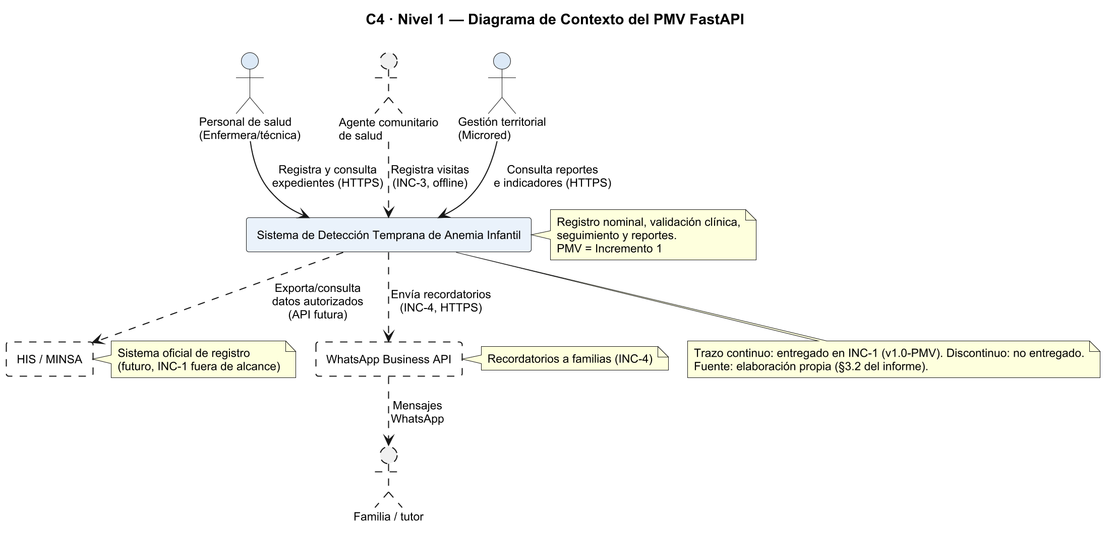
Figura 16. C4 nivel 1: Contexto del PMV (elaboración propia)
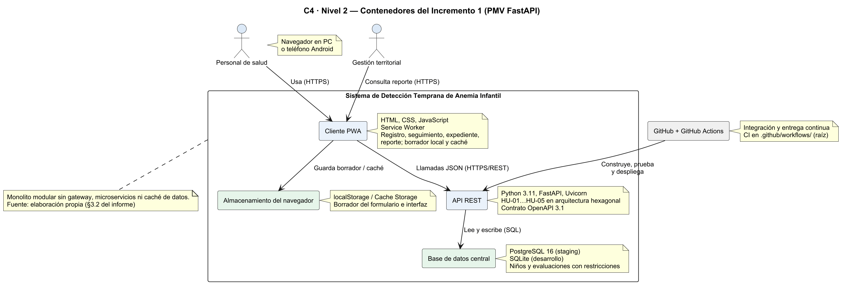
Figura 17. C4 nivel 2: Contenedores del PMV (elaboración propia)
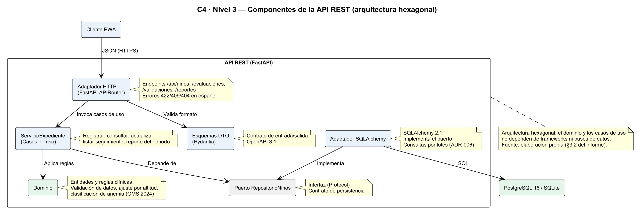
Figura 18. C4 nivel 3: Componentes de la aplicación FastAPI (elaboración propia)
Las capas son dominio (entidades.py, reglas_clinicas.py, errores.py), aplicación (casos_uso.py con ServicioExpediente y los puertos RepositorioNinos y Reloj), adaptador de entrada HTTP (api.py y esquemas.py), adaptadores de salida (sqlalchemy_repo.py y memoria.py), interfaz PWA y raíz de composición (main.py, con la fábrica crear_app). El dominio no depende de frameworks.
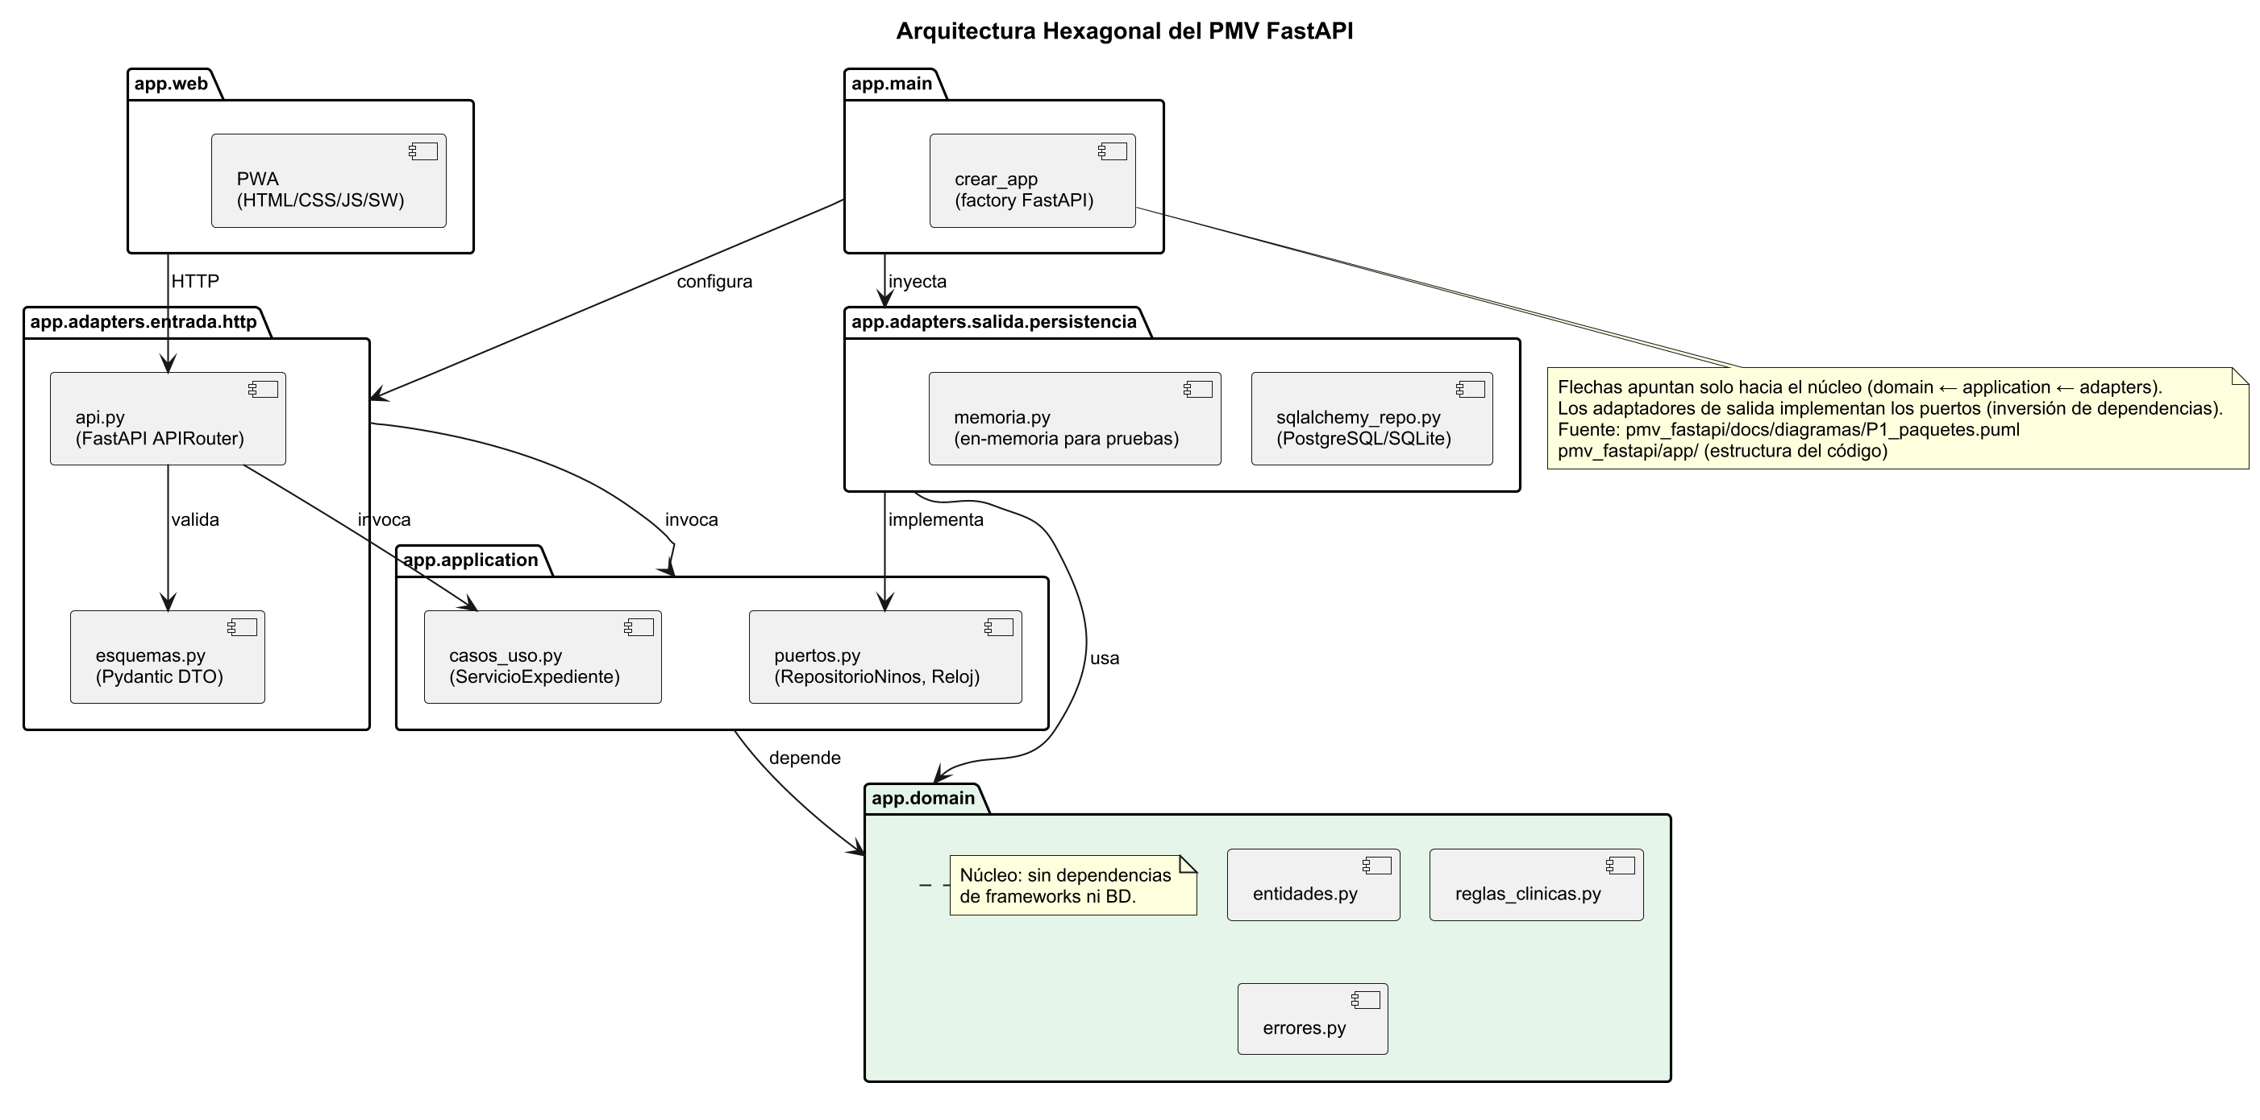
Figura 19. Paquetes y dependencias hexagonales del PMV (elaboración propia)
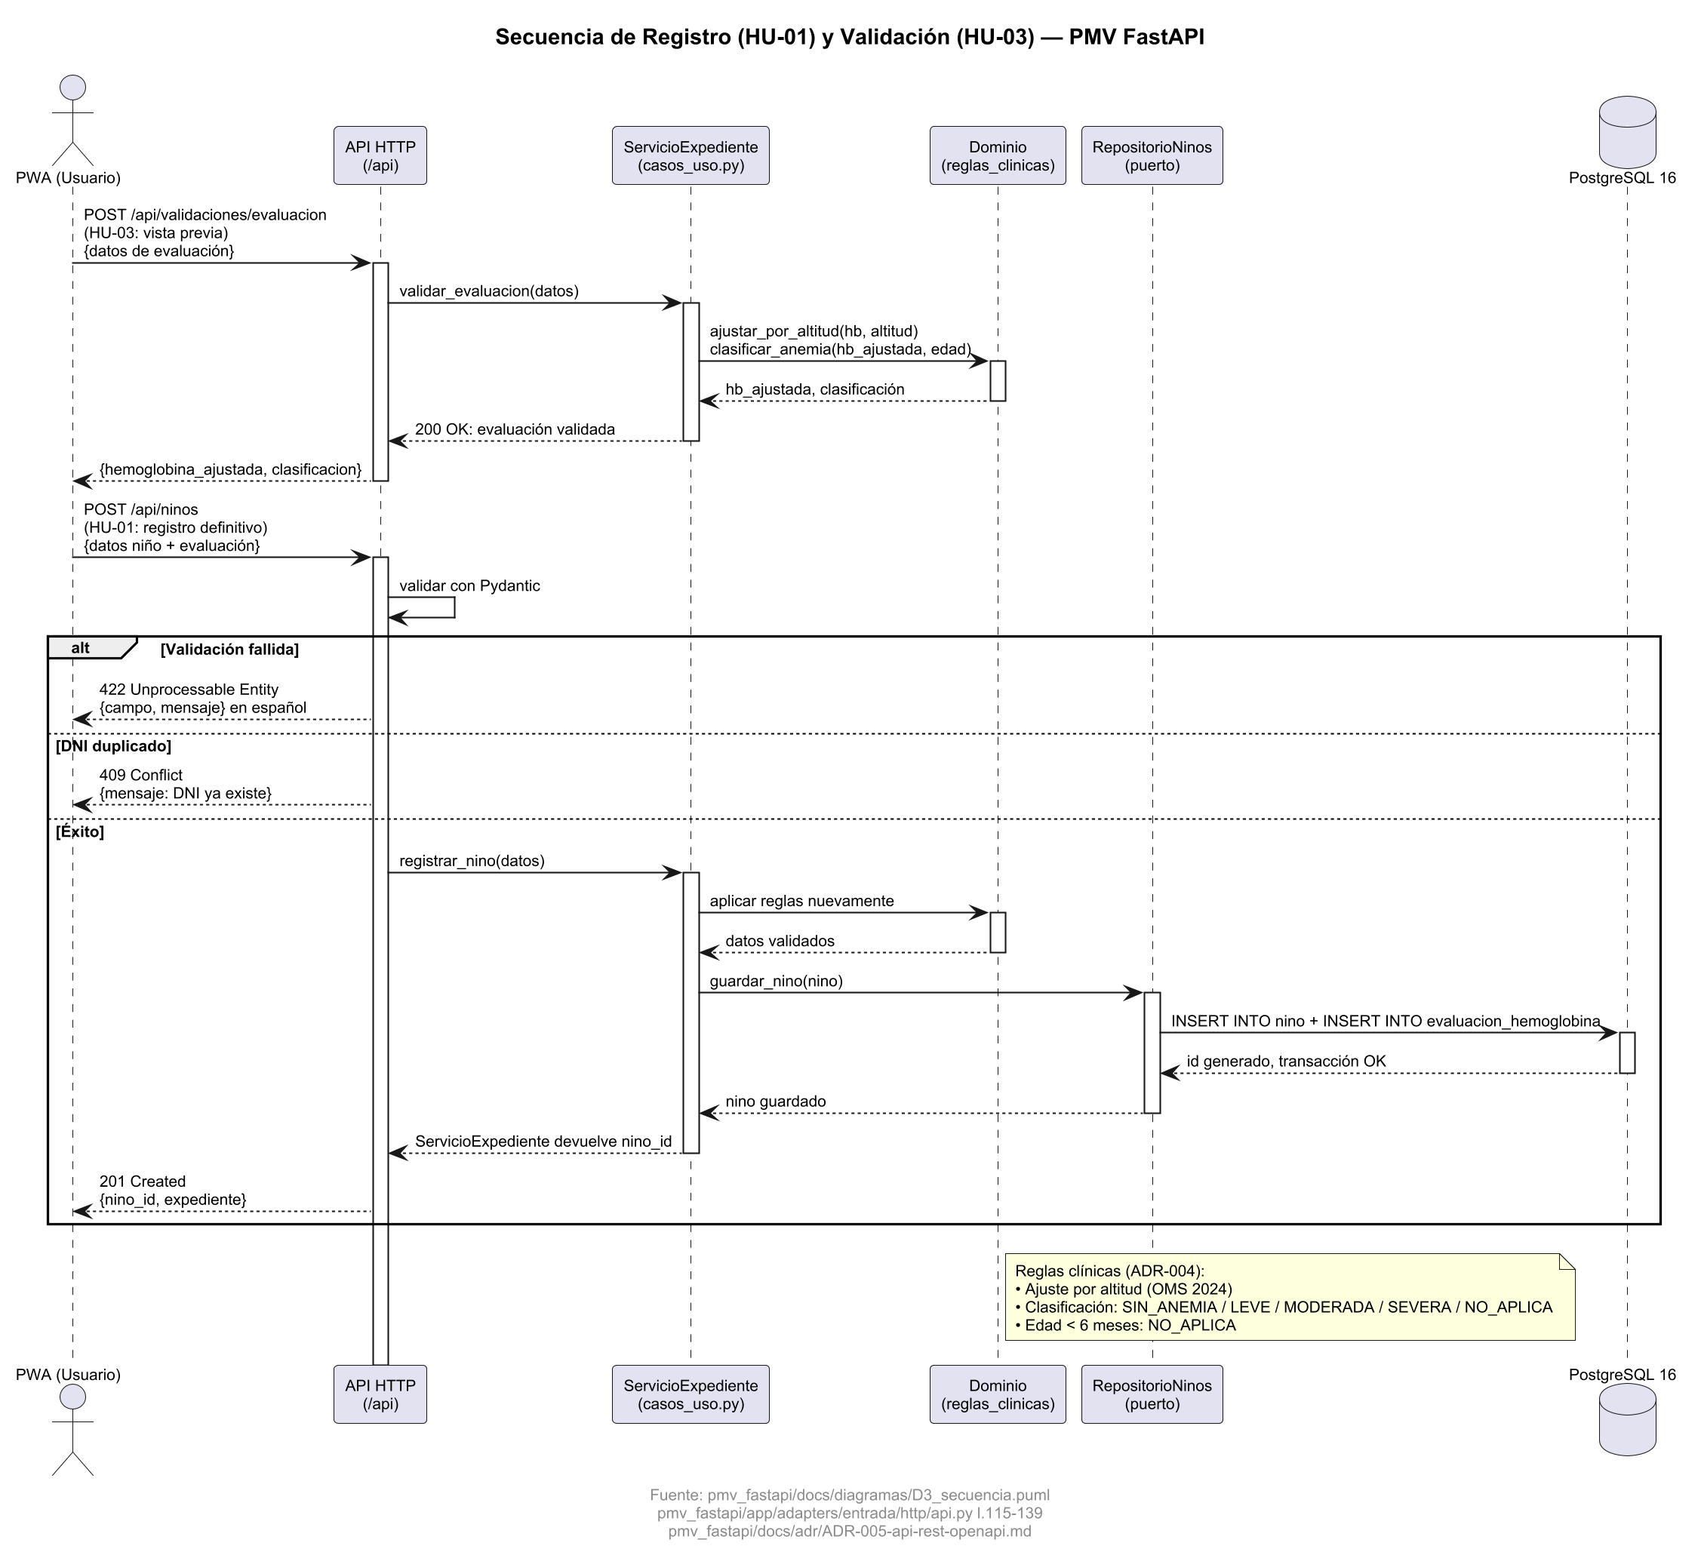
Figura 20. Secuencia del registro de un niño con vista previa (HU-01 y HU-03) (elaboración propia)

Especificación del modelo de datos y contratos de interfaces/API (OpenAPI / JSON)
Modelo de datos. El esquema pmv_fastapi/db/01_esquema_postgresql.sql define dos tablas, una vista y los índices de apoyo (Figura 21).
- nino (16 columnas): id (clave primaria), dni único con CHECK de ocho dígitos, datos personales, sexo (F o M), altitud_m entre 0 y 5000, datos del tutor con celular que empieza con 9, estado (ACTIVO o ALTA), auditoría de registro y marcas de tiempo.
- evaluacion_hemoglobina (13 columnas): clave foránea a nino con borrado en cascada, edad_meses de 0 a 59, hemoglobina observada de 3 a 20, hemoglobina ajustada, clasificacion (SIN_ANEMIA, LEVE, MODERADA, SEVERA o NO_APLICA), peso de 1,5 a 30 kg y talla de 40 a 125 cm.
- Vista v_ultimo_control: último control por niño, apoyo de HU-04.
- Relación: un niño tiene de cero a N evaluaciones. Las restricciones CHECK repiten las reglas del dominio (ADR-003).
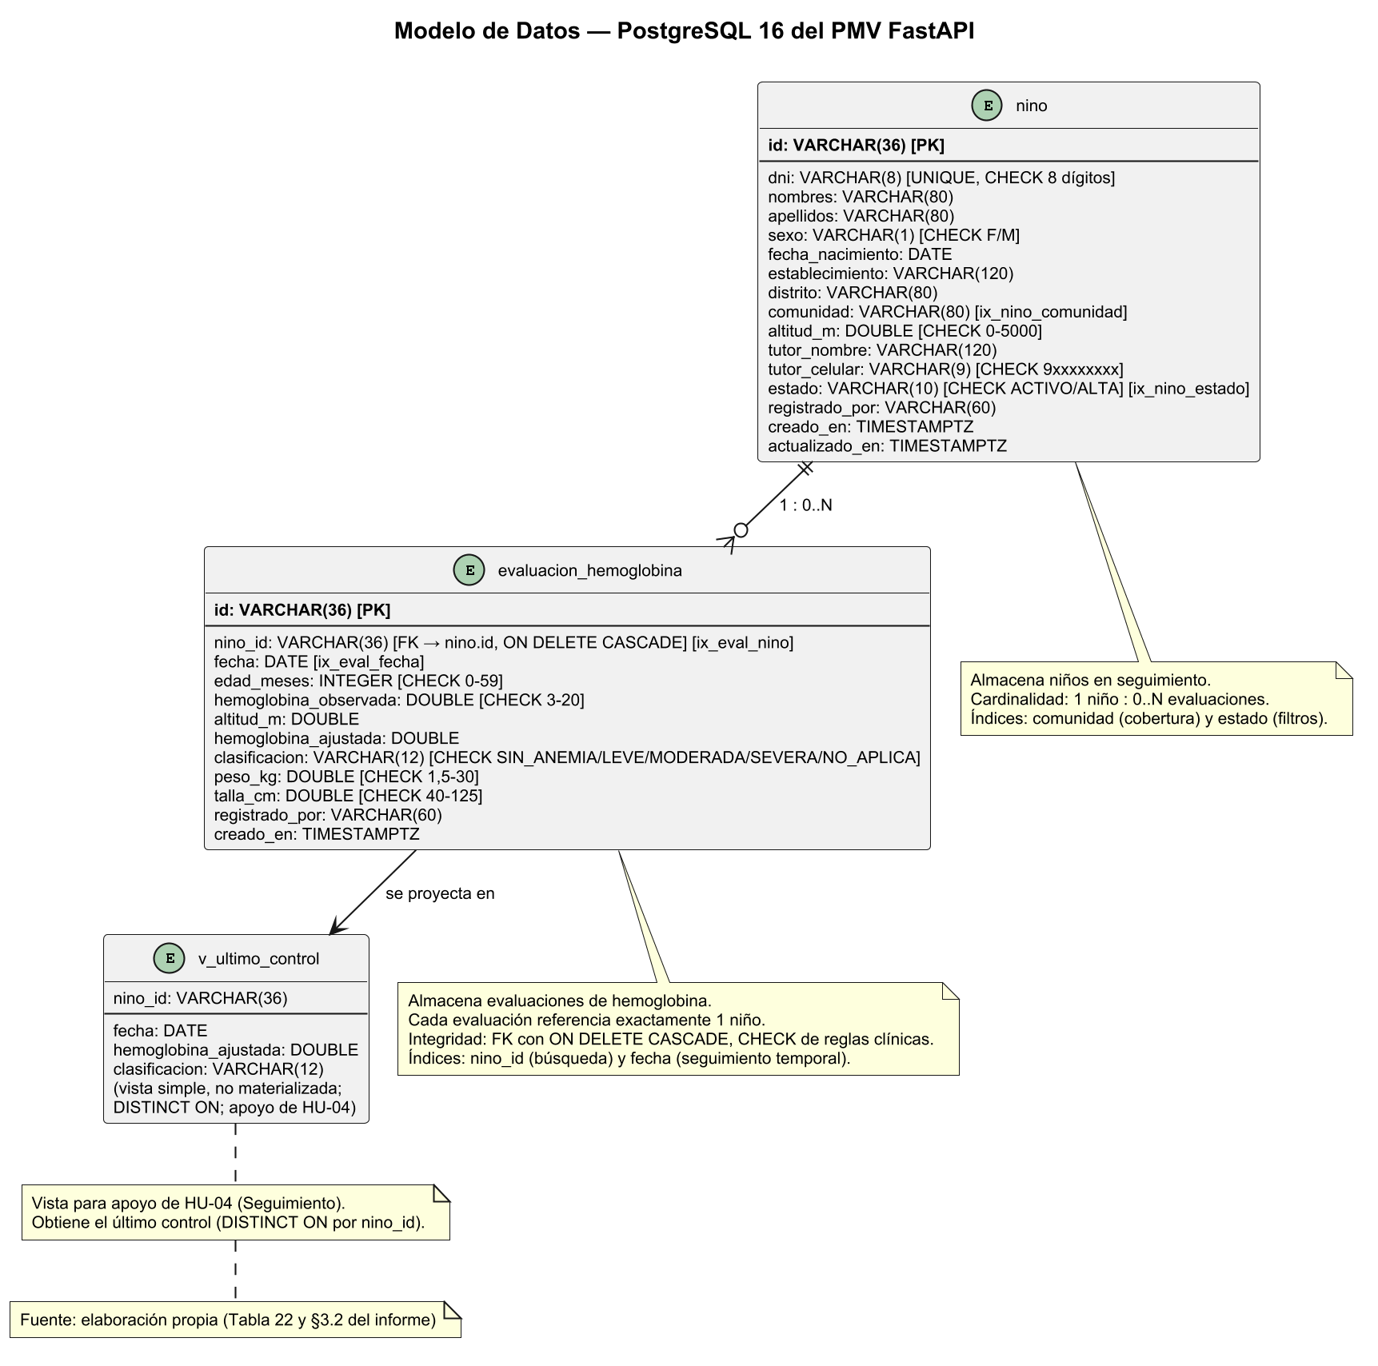
Figura 21. Modelo de datos PostgreSQL del PMV (v_ultimo_control es una vista, no materializada) (elaboración propia)
Contrato de la API. El router FastAPI con prefijo /api expone nueve operaciones REST (Tabla 22). El contrato OpenAPI 3.1 está en pmv_fastapi/docs/openapi.json y Swagger UI se sirve localmente en /docs. Los errores usan un formato único {mensaje, errores:[{campo, mensaje}]} en español (422 validación, 409 duplicado y 404 no encontrado; ADR-005). La auditoría usa el encabezado X-Usuario; el PMV no tiene autenticación, limitación conocida y declarada (Ley N.° 29733).
Tabla 22. Endpoints de la API del PMV (pmv_fastapi/app/adapters/entrada/http/api.py).
Método y ruta | Historia o etiqueta | Respuestas
GET /api/salud | Operación (healthcheck de Docker) | 200 {"estado":"ok"}
POST /api/validaciones/evaluacion | HU-03: vista previa de Hb ajustada y clasificación antes de guardar | 200 / 422
POST /api/ninos | HU-01: registro | 201 / 409 duplicado / 422
GET /api/ninos?estado=&q=&clasificacion= | HU-04: seguimiento con control_atrasado | 200
GET /api/ninos/dni/{dni} | HU-02: expediente por DNI | 200 / 404
GET /api/ninos/{nino_id} | HU-02: expediente | 200 / 404
PATCH /api/ninos/{nino_id} | HU-02: actualización | 200
POST /api/ninos/{nino_id}/evaluaciones | HU-02: nuevo control | 201
GET /api/reportes/periodo?desde=&hasta=&formato=json\|csv | HU-05: reporte del periodo | 200 (JSON o CSV)

3.3 Estrategia y ejecución de pruebas de software (Resultados Guía Semana 7)

Pirámide de pruebas adaptada
La estrategia concentra las validaciones en el dominio (base de la pirámide, sin base de datos ni HTTP), verifica la API y la persistencia en el nivel intermedio y reserva pocas pruebas E2E y de carga para los recorridos completos (Figura 22). El conteo de casos por nivel se verificó estáticamente sobre los archivos de prueba.
Tabla 23. Pirámide de pruebas del PMV: niveles y casos.
Nivel | Casos | Archivos y casos de prueba (CP) | Alcance
Unitarias | 62 | test_reglas_clinicas.py (24; CP-01 a CP-06), test_entidades.py (24; CP-07 a CP-12), test_casos_uso.py (14; CP-13 a CP-20) | Reglas clínicas, validación de entrada y casos de uso con el adaptador en memoria
Integración y API | 11 | test_api.py (10; CP-21 a CP-32), test_zona_horaria.py (1) | API con persistencia SQLAlchemy sobre SQLite y también sobre PostgreSQL 16 en el pipeline
E2E y UI (Playwright) | 4 | test_interfaz.py (CP-33 a CP-36): registro con vista previa, datos inválidos, seguimiento y reporte | Interfaz con servidor real
Rendimiento y carga | 1 escenario | tests/rendimiento/locustfile.py: clase PersonalPosta, esperas de 0,5 a 2 s, tareas con pesos 5/4/3 | 50 usuarios durante 60 s
Total automatizadas | 77 | 62 + 11 + 4
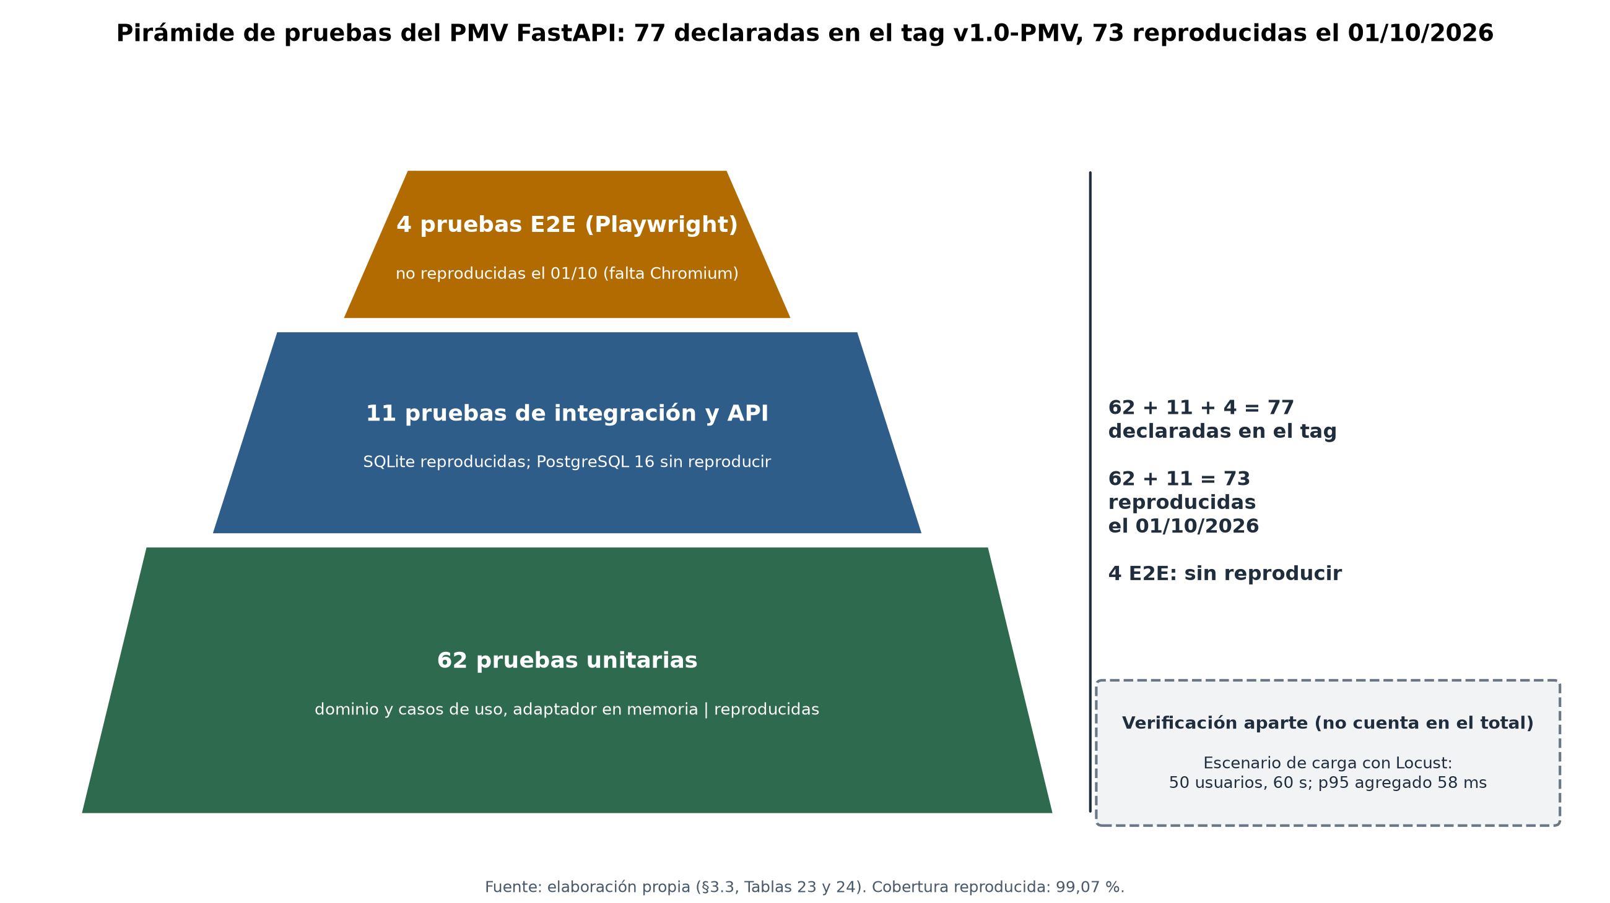
Figura 22. Pirámide de pruebas: 77 automatizadas declaradas en el tag (62 + 11 + 4), 73 reproducidas el 01/10/2026; el escenario de carga no cuenta como prueba (elaboración propia)

Matriz de registro de ejecución de pruebas y reporte de cobertura de código
Tabla 24. Registro de ejecución de pruebas.
Nivel | Casos | Resultado | Evidencia
Unitarias | 62 | Reproducido el 01/10/2026: 62 pasan | pmv_fastapi/docs/evidencias/verificacion_s6_2026-10-01.md
Integración y API (SQLite) | 11 | Reproducido el 01/10/2026: 11 pasan | pmv_fastapi/docs/evidencias/verificacion_s6_2026-10-01.md
Integración en PostgreSQL 16 | (las mismas 11) | En verde según el tag; no reproducido el 01/10/2026 | README, tag y docs/evidencias/cobertura.txt
E2E (Playwright) | 4 | En verde según el tag; no reproducido el 01/10/2026 | README y tag
Carga (Locust) | 1 escenario, 50 usuarios, 60 s | 0 fallos; p95 de 58 ms según el tag; no reproducido el 01/10/2026 (no cuenta como prueba) | docs/evidencias/carga/
Las 77 pruebas automatizadas (62 + 11 + 4) son las declaradas en el README y en el mensaje del tag; el escenario de carga no se suma al total; el conteo de 77 casos se confirmó estáticamente. Además, el 01/10/2026 se reprodujo la suite por defecto (Windows, Python 3.14.6, SQLite, sin Docker): 73 pruebas pasadas y 0 fallidas (62 unitarias y 11 de integración), cobertura de 99,07 % y Ruff con 0 hallazgos (pmv_fastapi/docs/evidencias/verificacion_s6_2026-10-01.md). En esa reproducción no se ejecutaron las 4 pruebas E2E (falta el navegador de Playwright), la integración sobre PostgreSQL ni la carga; esos resultados son los declarados en el tag y en los archivos de evidencia. Con Python 3.14 el conteo de sentencias difiere del informe original (548 frente a 641), pero el porcentaje de cobertura coincide.
Tabla 25. Cobertura de código por módulo (pmv_fastapi/docs/evidencias/cobertura.txt).
Módulo | Cobertura
api.py, esquemas.py, memoria.py, casos_uso.py, puertos.py, errores.py, reglas_clinicas.py, main.py | 100 %
entidades.py | 99 %
sqlalchemy_repo.py | 97 %
Total | 99 %: 641 sentencias (2 sin cubrir) y 98 ramas (4 parciales)
La cobertura por sentencias es de aproximadamente 99,7 % (639 de 641). El umbral de la DoD es 80 % (fail_under = 80 con cobertura de ramas activada).
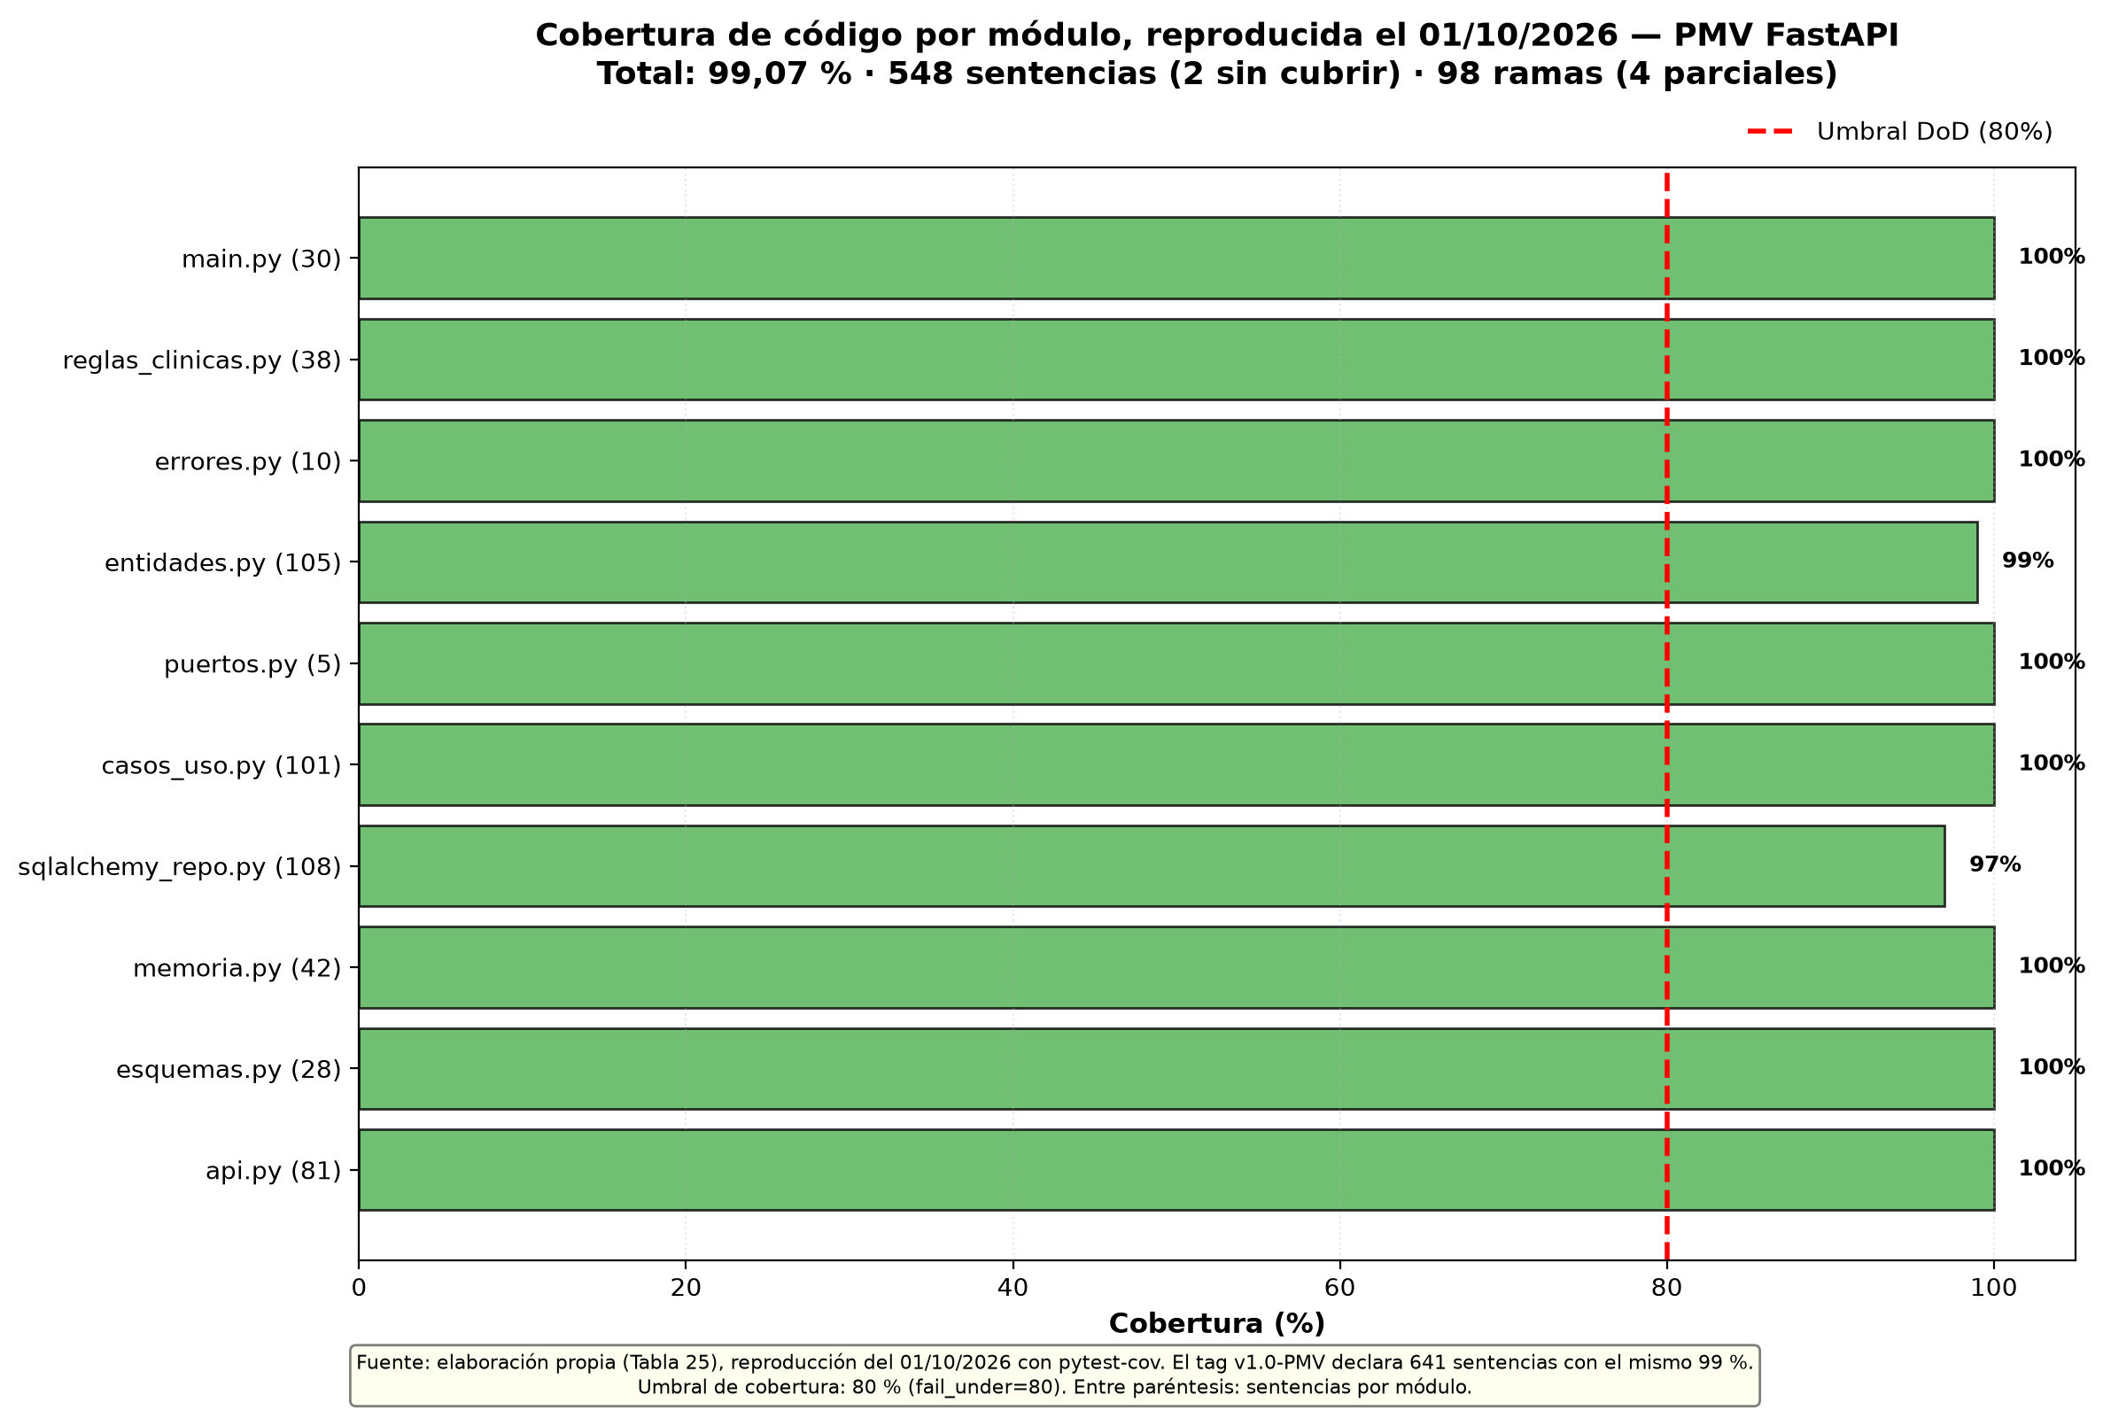
Figura 23. Cobertura de código por módulo frente al umbral del 80 % (elaboración propia)
Prueba de carga. Locust con 50 usuarios durante 60 s, antes y después de corregir DEF-01 (pmv_fastapi/docs/evidencias/carga/).
Tabla 26. Resultados de la prueba de carga.
Escenario | Solicitudes | Fallos | Mediana | p95 | p99 | Solicitudes/s
Línea base, antes de DEF-01 (agregado) | 2 170 | 0 | 24 ms | 310 ms | 1 600 ms | 36,74
Después de DEF-01 (agregado) | 2 336 | 0 | 9 ms | 58 ms | 97 ms | 39,56
GET /api/reportes/periodo, antes → después | — | — | 530 → 13 ms | 2 200 → 74 ms | — | —
GET /api/ninos, antes → después | — | — | — | 250 → 75 ms | — | —
POST /api/ninos, antes → después | — | — | — | 100 → 36 ms | — | —
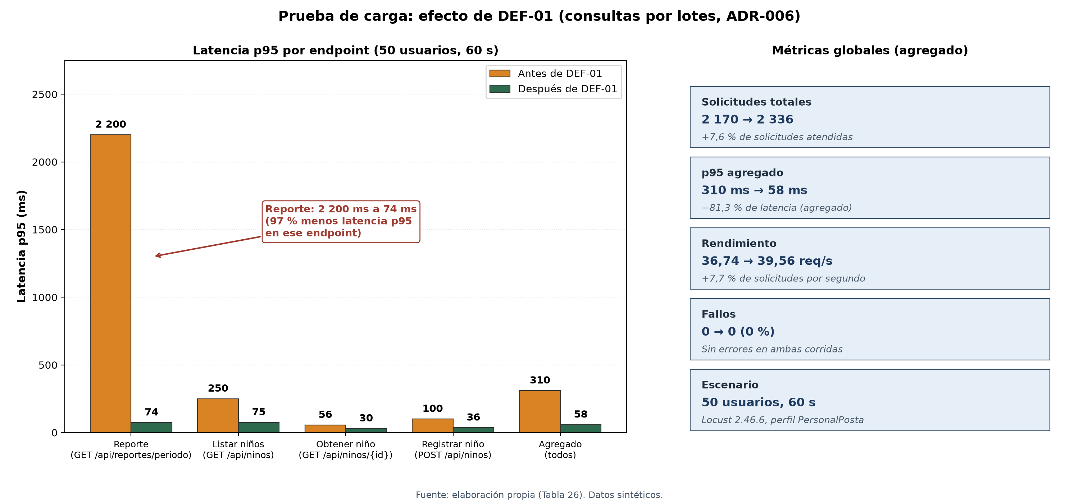
Figura 24. p95 y rendimiento antes y después de corregir DEF-01 (agregado: 310 → 58 ms; reporte: 2 200 → 74 ms) (elaboración propia)
La prueba de carga no mide la conectividad rural.

Análisis estático de código (linting/SonarQube) y gestión de defectos
Ruff. El análisis estático obligatorio es Ruff 0.15.11 (reglas E, F, W, I, B, UP, S y C90; complejidad McCabe ≤ 12; línea de 120). La evidencia pmv_fastapi/docs/evidencias/ruff.txt registra «All checks passed!» y «33 files already formatted»: 0 hallazgos.
SonarCloud. El repositorio incluye pmv_fastapi/sonar-project.properties (sonar.projectKey=anemia-junin-pmv) y un paso del pipeline condicionado al secreto SONAR_TOKEN. La propiedad sonar.organization conserva un valor de reemplazo y no hay evidencia de un análisis ejecutado. Por eso este informe no afirma resultados de SonarCloud: está preparado y pendiente de activación. [COMPLETAR: activar SonarCloud (organización, SONAR_TOKEN, análisis y captura del quality gate), o decidir no usarlo — ver PASOS_MANUALES paso 7]
Gestión de defectos. El registro pmv_fastapi/docs/evidencias/registro_defectos.md contiene dos defectos mayores, ambos cerrados.
Tabla 27. Registro de defectos del Incremento 1.
ID | Descripción | Severidad | Detectado por | Corrección y verificación | Estado
DEF-01 | N+1 en GET /api/reportes/periodo: p95 de 2 200 ms con 50 usuarios | Mayor (rendimiento) | CP-15 y prueba de carga | Consultas por lotes en fix/def-01-reporte-n-mas-1 (ADR-006); p95 de 74 ms | Cerrado
DEF-02 | El reporte contaba días en UTC y perdía los registros posteriores a las 19:00 en Perú | Mayor (exactitud) | CP-14 y E2E (30/09/2026, 20:40) | Corrección en fix/def-02-zona-horaria; verificada por CP-16 (unitaria, integración en SQLite y PostgreSQL, y E2E) | Cerrado
Densidad de defectos: 2 defectos / 1,02 KLOC de Python = 2,0 defectos/KLOC, con 0 abiertos. El código de la aplicación tiene 1 191 líneas en app/**/*.py.

3.4 Despliegue y demostración del primer incremento / PMV

Arquitectura del entorno de despliegue (Staging / Nube / Emulador)
El entorno de despliegue es un staging local reproducible con Docker Compose (Figura 25). No hay despliegue en la nube documentado.
Tabla 28. Componentes del entorno de despliegue.
Elemento | Definición
Dockerfile | Imagen python:3.11-slim; usuario sin privilegios appuser; puerto 8000; HEALTHCHECK a /api/salud cada 30 s; comando uvicorn app.main:crear_app --factory
docker-compose.yml | Servicio db (postgres:16-alpine, volumen datos_pg, esquema montado en docker-entrypoint-initdb.d, pg_isready) y servicio api (DATABASE_URL hacia db:5432, puerto 8000:8000, depends_on con service_healthy)
Comandos de staging | POSTGRES_PASSWORD=... docker compose up -d --build y docker compose exec api python -m scripts.cargar_datos_prueba
Desarrollo | pip install -r requirements-dev.txt, python -m scripts.cargar_datos_prueba y uvicorn app.main:crear_app --factory --reload --port 8000; Swagger en /docs
Pipeline CI (.github/workflows/ci.yml) | Disparadores: push a main, develop y feature/**, y pull request a main y develop. Job calidad-y-pruebas con servicio postgres:16: Ruff, Pytest con cobertura, esquema SQL con psql, integración en PostgreSQL, E2E con Playwright y publicación del artefacto reportes-calidad; análisis de SonarCloud condicionado a SONAR_TOKEN. Job imagen-staging (solo en main): docker build
Flujo de ramas | main (liberaciones con tag) ← develop ← feature/huXX-…, con pull request y pipeline en verde
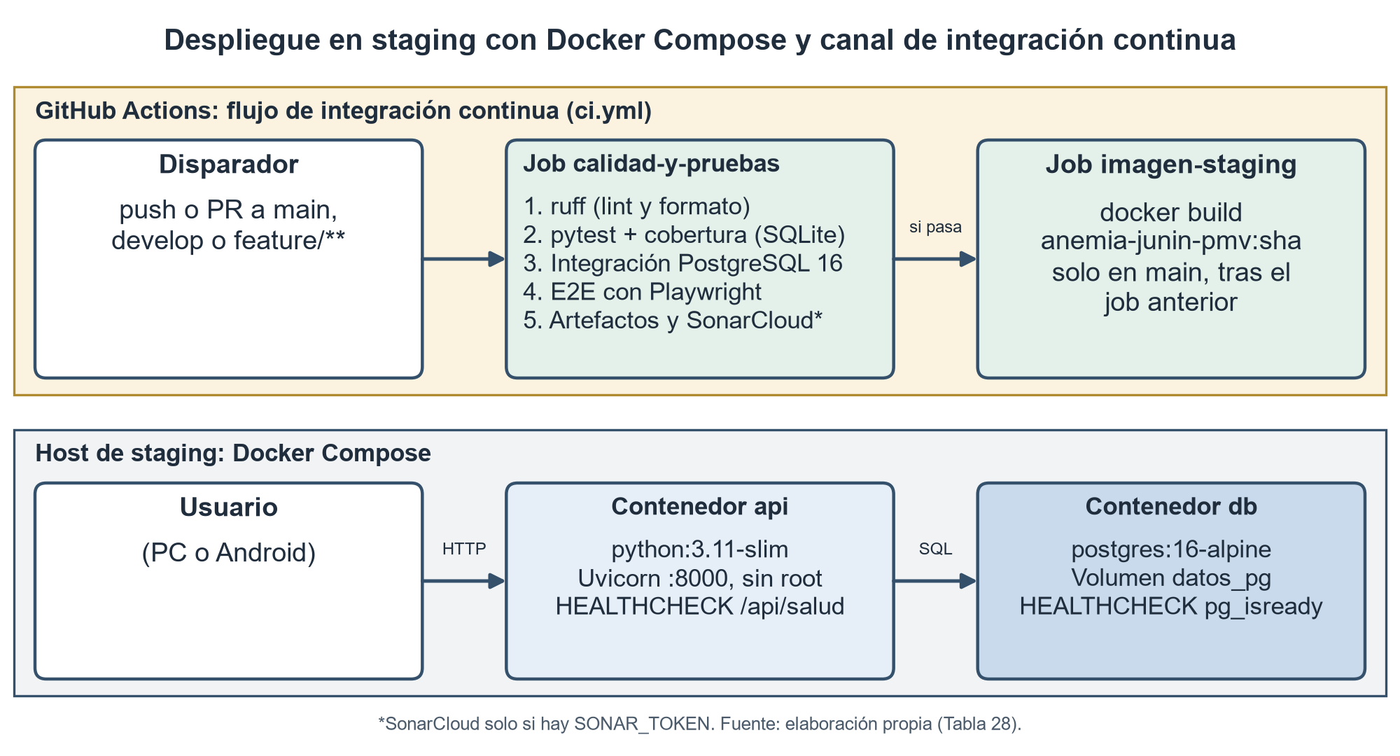
Figura 25. Arquitectura de despliegue: Docker Compose (staging) y pipeline CI (elaboración propia)
Sobre el pipeline: hasta esta versión el archivo residía en pmv_fastapi/.github/workflows/, ruta que GitHub no lee; el pipeline vigente está en .github/workflows/ci.yml en la raíz del repositorio. El repositorio no contiene evidencia de una ejecución en verde. [COMPLETAR: captura o enlace de la ejecución en verde en Actions tras el push — ver PASOS_MANUALES paso 3] Tampoco se ejecutó el despliegue de staging durante la redacción de este informe: [COMPLETAR: staging con docker compose up -d --build y captura de GET /api/salud — ver PASOS_MANUALES pasos 8 y 9].

Evidencia del incremento funcional operativo (capturas de pantalla / flujo de ejecución)
El PMV entrega las cinco historias de usuario (Tabla 29). Las capturas 01 a 08 (Figuras 26 a 33) muestran el flujo de ejecución con datos sintéticos: registro con vista previa, validación de datos inválidos, expediente nuevo, seguimiento, evolución del expediente, reporte del periodo, vista móvil y documentación OpenAPI.
Tabla 29. Historias de usuario del Incremento 1 y su evidencia.
Historia | Descripción | Estado | Evidencia visual
HU-01 | Registrar niño con evaluación inicial | Entregada | Figuras 26 y 28
HU-02 | Consultar y actualizar el expediente, incluido el nuevo control | Entregada | Figuras 28 y 30
HU-03 | Validar datos con reglas clínicas (vista previa y rechazo comprensible) | Entregada | Figuras 26 y 27
HU-04 | Listar niños en seguimiento con estado de control | Entregada | Figura 29
HU-05 | Reporte del periodo en JSON y CSV | Entregada | Figura 31
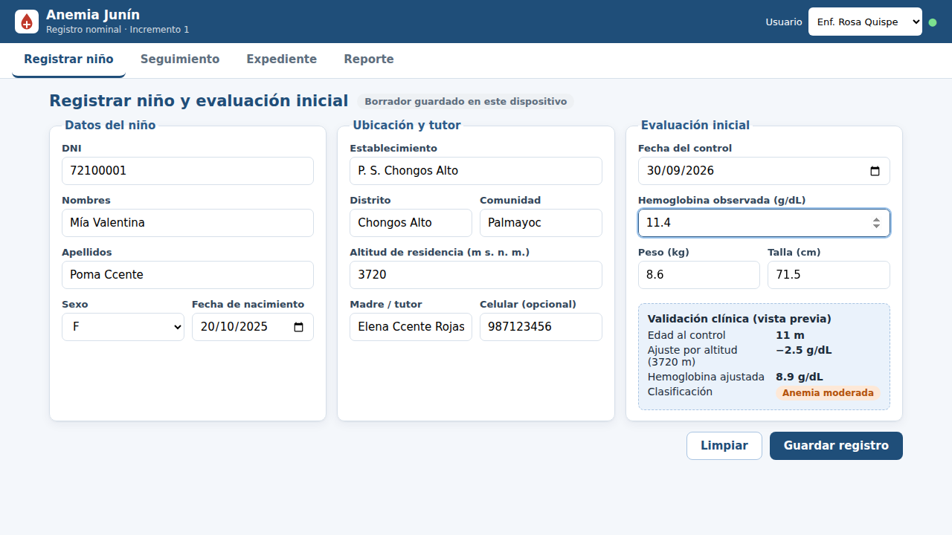
Figura 26. Captura 01: registro con vista previa de la clasificación
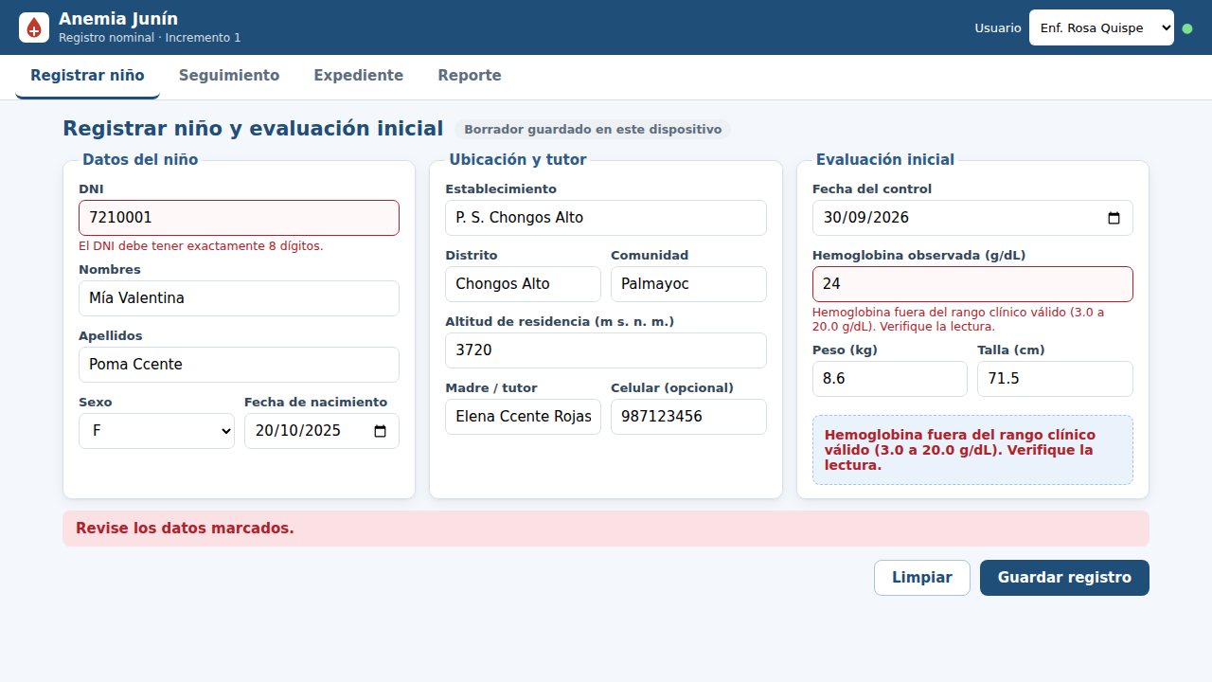
Figura 27. Captura 02: validación de datos inválidos con mensajes por campo
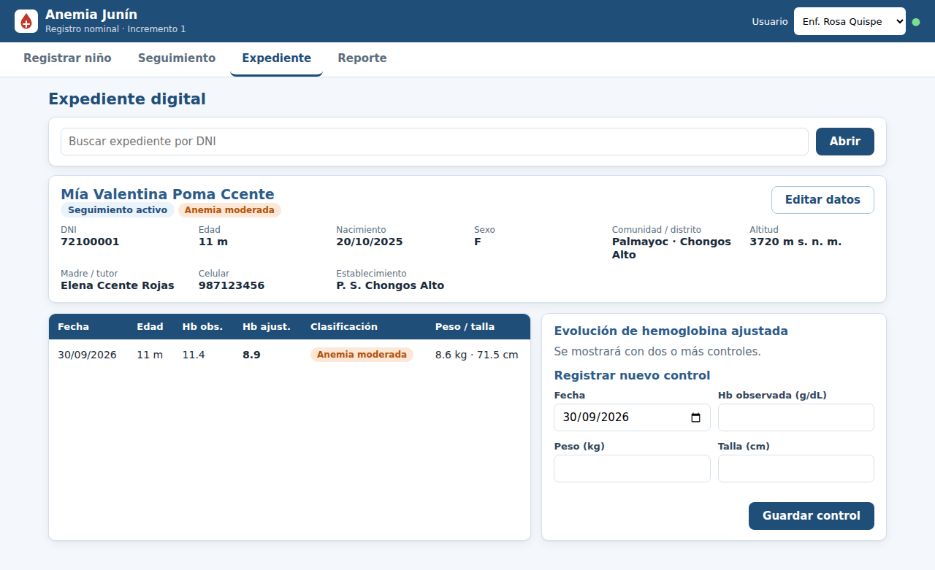
Figura 28. Captura 03: expediente nuevo
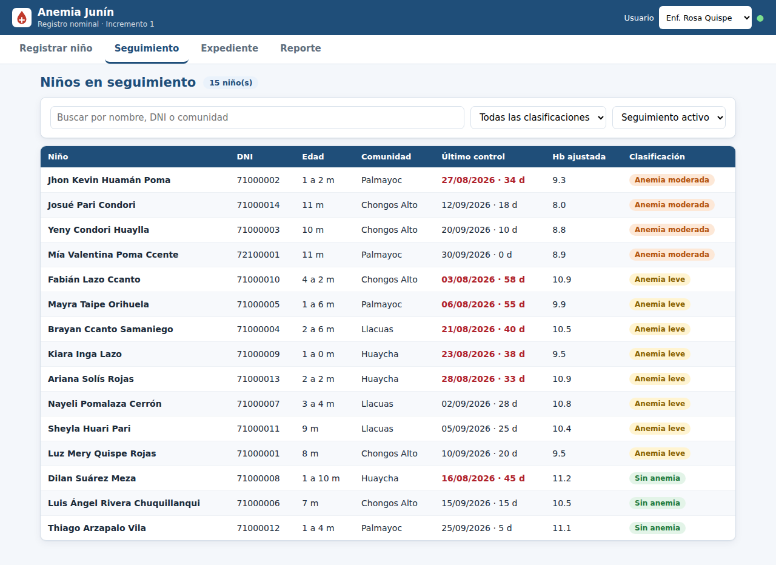
Figura 29. Captura 04: listado de niños en seguimiento
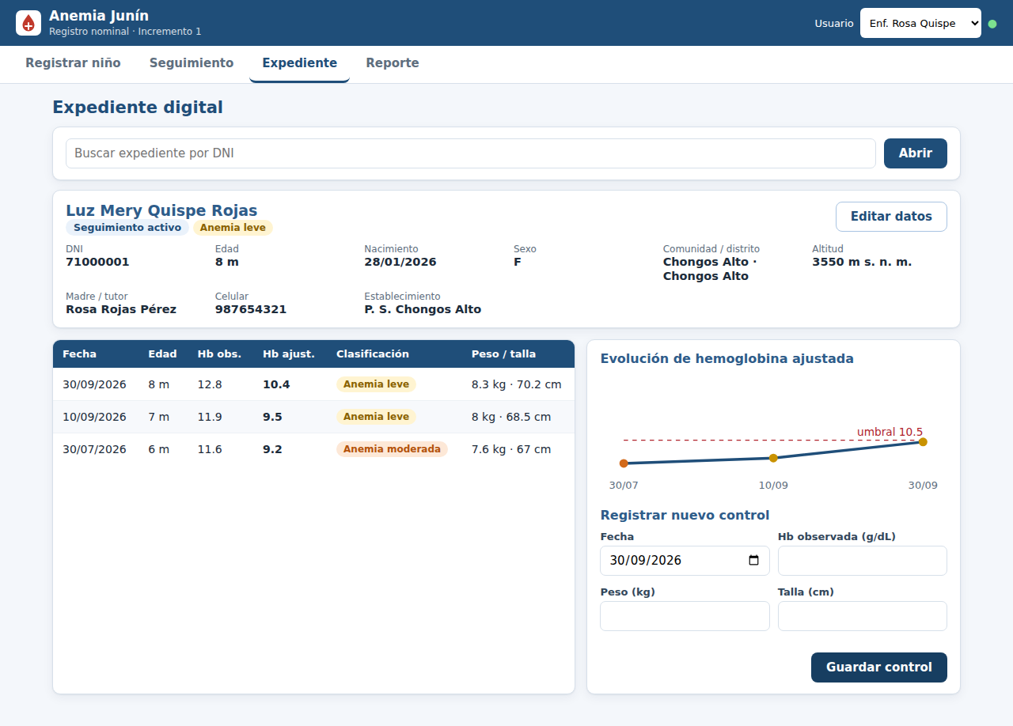
Figura 30. Captura 05: evolución del expediente
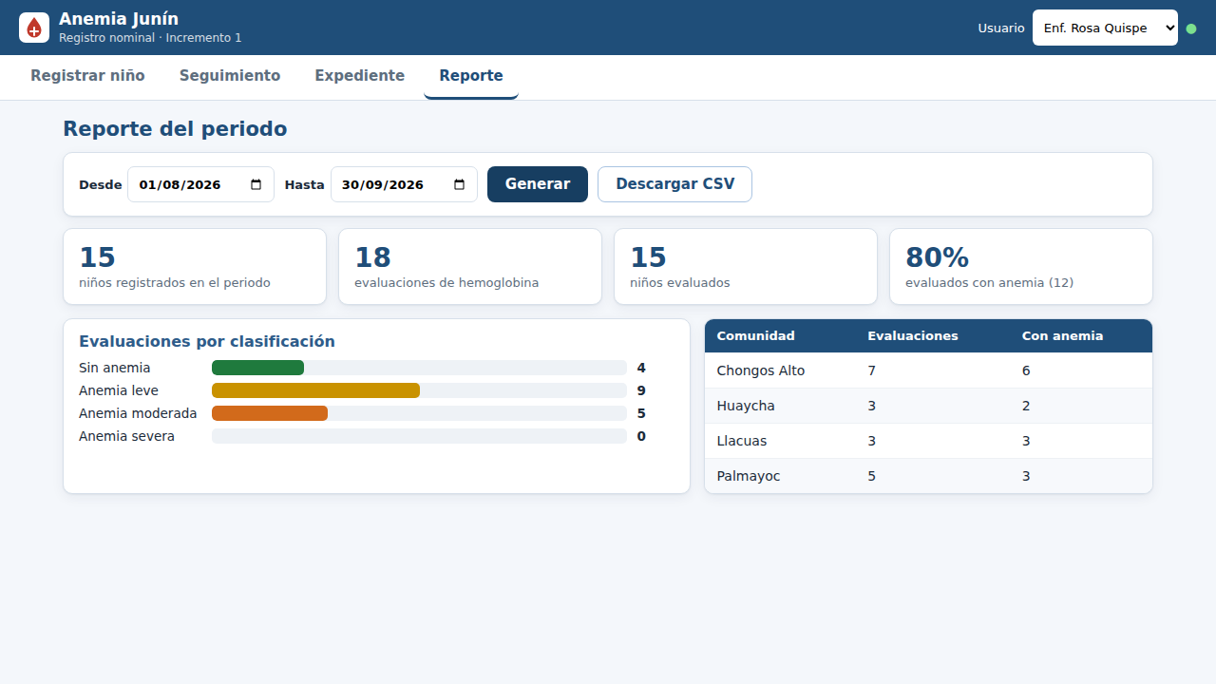
Figura 31. Captura 06: reporte del periodo
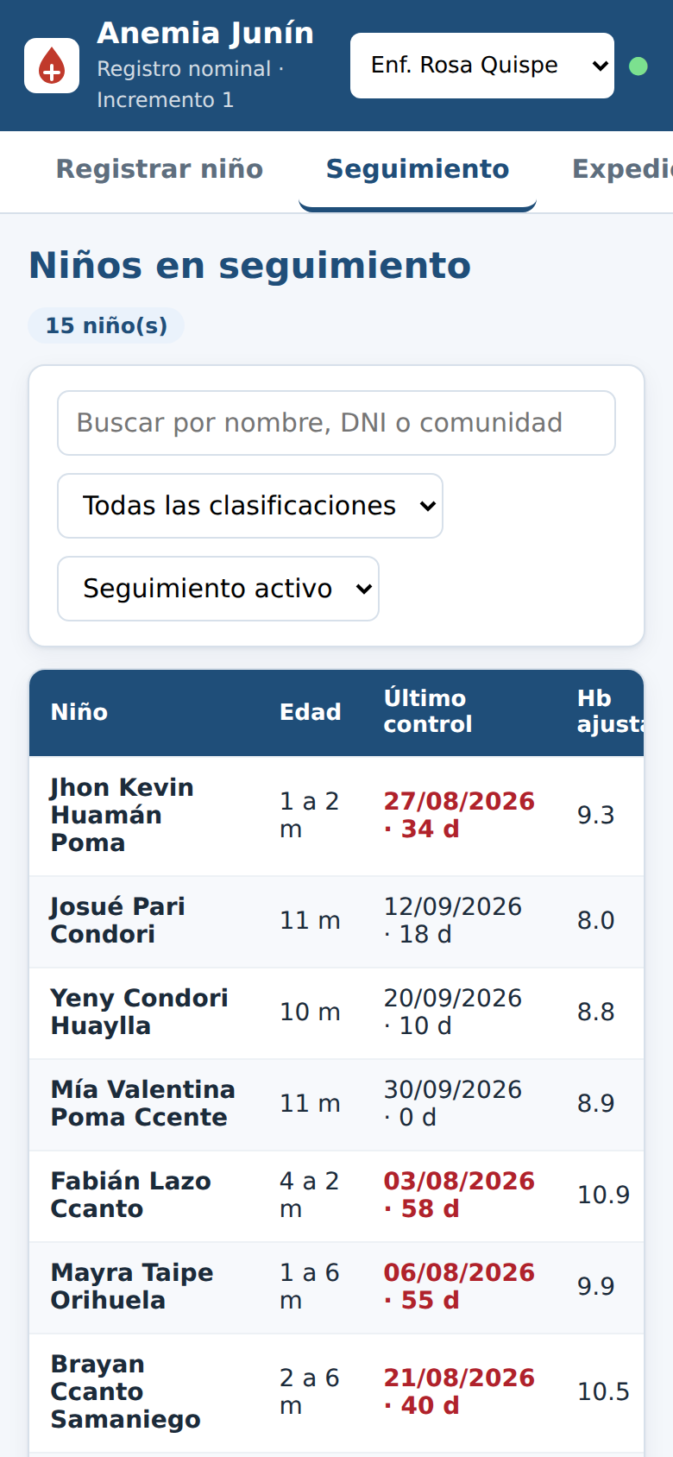
Figura 32. Captura 07: vista móvil de la interfaz PWA
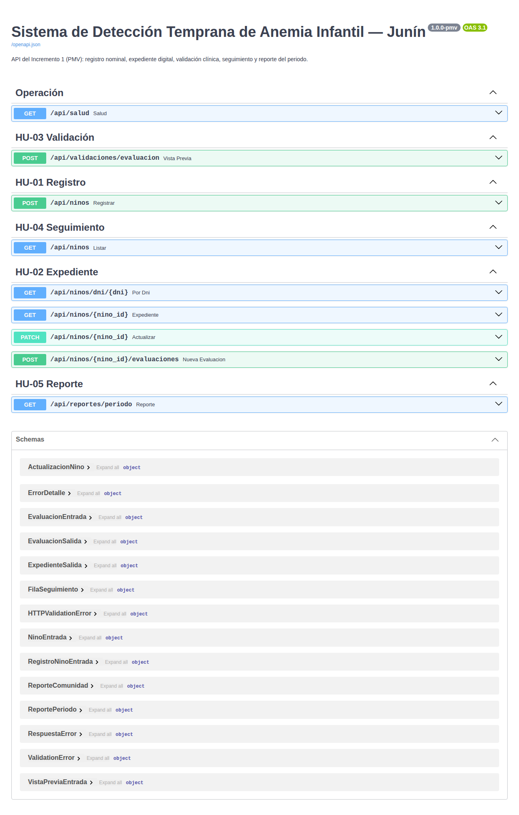
Figura 33. Captura 08: documentación OpenAPI (Swagger UI servido localmente)
Video de demostración. pmv_fastapi/docs/evidencias/demo_pmv.mp4 (1 640 388 bytes, aproximadamente 1,6 MB), generado con pmv_fastapi/scripts/grabar_demo.py. [COMPLETAR: duración del video y, si el aula virtual lo exige, enlace público — ver PASOS_MANUALES paso 10]
Aceptación del usuario. No existe un acta de aceptación de un usuario final real. [COMPLETAR: acta o correo de aceptación del usuario final; si no se obtiene, declarar el incremento como verificado técnicamente y pendiente de aceptación — ver PASOS_MANUALES paso 5]

4. Matriz de trazabilidad integral del proceso y generación de valor
La matriz recorre las ocho columnas de la consigna, desde el problema organizacional hasta el indicador de valor. Las filas 1 a 5 corresponden al PMV entregado; las filas 6 a 8 son incrementos futuros, marcadas como INC-n, sin resultados medidos. Los rangos de casos de prueba (CP) son los de la Tabla 23.
Tabla 30. Matriz de trazabilidad integral.
Problema Org. | Proceso TO-BE | Modelo Adaptado | Categoría/Actividad | Decisión Arquitectura | Caso Prueba | PMV Entregado | Indicador Valor
B1: triple registro sin registro nominal único ni identidad única | M1: registro nominal único y deduplicado | Iterativo-incremental con Scrum (Sprints 1 y 2) | Principal: requisitos, construcción; soporte: pruebas | ADR-001 hexagonal; ADR-003 UNIQUE(dni) | CP-13 a CP-32 (casos de uso e integración, incluido el duplicado 409) | HU-01: POST /api/ninos y registro en la PWA | Registros por evaluación: 3 → 1 (datos sintéticos)
B1: errores de digitación y datos inválidos | M1: validación al capturar, con vista previa | Iterativo-incremental con DevOps (pruebas automatizadas) | Soporte: verificación; principal: diseño | ADR-004 reglas parametrizadas; ADR-005 errores por campo | CP-01 a CP-12; E2E de datos inválidos (CP-33 a CP-36) | HU-03: POST /api/validaciones/evaluacion y rechazo 422 | Registros sin error crítico ÷ evaluados × 100 (S1); medición con uso real
B1: antecedentes dispersos del niño | M1: expediente digital único | Iterativo-incremental | Principal: diseño y construcción | ADR-003 PostgreSQL con CHECK y llaves foráneas; ADR-005 | CP-21 a CP-32 | HU-02: expediente, actualización y nuevo control | Expediente único con historial de evaluaciones (3 → 1)
B5: casos que requieren atención no son visibles | M5 (parcial): lista de seguimiento con estado de control; sin predicción | Tailoring de alcance: primero visibilidad, luego riesgo (INC-5) | Principal: construcción | ADR-006 consultas por lotes; vista v_ultimo_control | E2E de seguimiento (CP-33 a CP-36) | HU-04: GET /api/ninos con control_atrasado | p95 del listado: 250 → 75 ms (producto); pérdida de seguimiento requiere INC-2 y línea base
B6: consolidación tardía e indicadores incompletos | M6 (parcial): reporte del periodo | DevOps: medición y corrección continua | Soporte: resolución de problemas; gestión: mejora | ADR-006 (DEF-01); zona horaria UTC-5 (DEF-02) | CP-14 a CP-16 y E2E de reporte; Locust | HU-05: GET /api/reportes/periodo en JSON y CSV | p95 del reporte: 2 200 → 74 ms; p95 agregado de 58 ms con 50 usuarios
B2 y B3: agenda manual y barreras ocultas | M2 y M3: agenda y recordatorios | Siguientes sprints (INC-2 e INC-4) | INC-2: agenda y alertas; INC-4: mensajería | Por definir en INC-2 e INC-4 | Por definir | INC-2 e INC-4 (no entregados) | Cobertura oportuna; mensajes entregados y leídos ÷ enviados
B4 y B6: visita en papel y conectividad intermitente | M4 y M6: captura sin conexión y sincronización | DevOps con prueba de sincronización desde INC-3 | INC-3 e INC-6 | Cola sin conexión (ADR-002 la difiere a INC-3) | Prueba sin conexión de 15 min (por definir) | INC-3 e INC-6 (no entregados) | Registros sincronizados ÷ pendientes × 100
B5: riesgo de abandono | M5: modelo de riesgo explicable | MLOps desde INC-5 | INC-5 | Por definir en INC-5 | Evaluación del modelo con criterio clínico (por definir) | INC-5 (no entregado) | Casos confirmados ÷ señalados por el modelo × 100
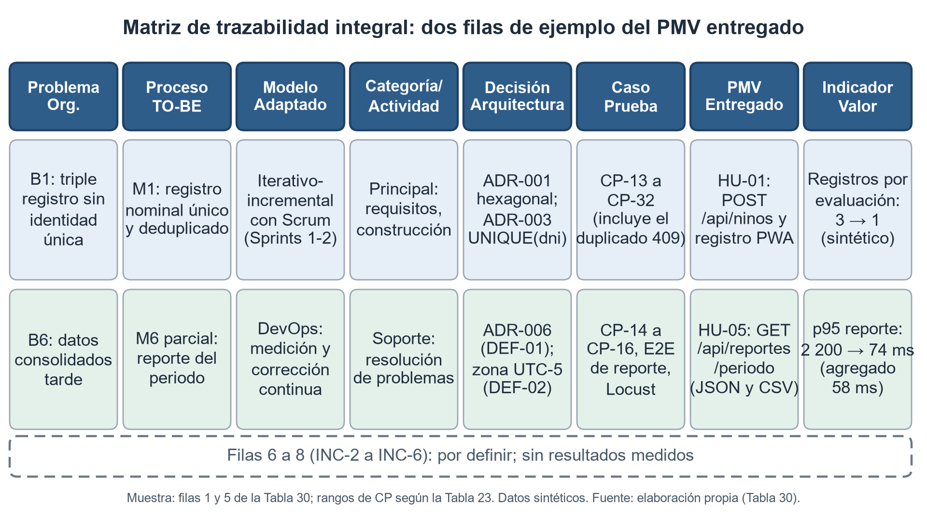
Figura 34. Flujo de trazabilidad: Problema → Proceso → Arquitectura → Pruebas (77 declaradas; 73 reproducidas el 01/10/2026) → Valor (elaboración propia)
La entrega técnica garantiza la trazabilidad del dato desde el problema hasta la prueba. La mejora organizacional (menor pérdida de seguimiento, mejor uso del personal) requiere despliegue en una posta, adopción y seguimiento longitudinal, y no se atribuye al PMV. Las metas de S3-4 son propuestas, no acuerdos institucionales ni resultados observados.

5. Conclusiones y lecciones aprendidas

Tres conclusiones técnicas sobre la efectividad del proceso de software diseñado
- El modelo híbrido entregó el incremento completo con trazabilidad de extremo a extremo. El ciclo iterativo-incremental con Scrum y DevOps produjo cinco historias de usuario (21 puntos) con su ADR, su caso de prueba y su artefacto. La arquitectura hexagonal (ADR-001) permitió ejecutar 62 pruebas unitarias en menos de 1 s con el adaptador en memoria y reutilizar la misma suite de integración en SQLite y PostgreSQL.
- Los controles de calidad detectaron defectos de naturaleza distinta, y la cobertura sola no los habría revelado. Con 99 % de cobertura y 0 hallazgos de Ruff, la prueba de carga reveló el N+1 de DEF-01 (p95 de 2 200 ms) y la prueba E2E detectó el error de zona horaria de DEF-02. Ambos se cerraron con prueba de regresión; la densidad final es de 2,0 defectos/KLOC y el p95 agregado bajó de 310 a 58 ms.
- El proceso demuestra valor técnico y de diseño, no impacto asistencial. La matriz de la sección 4 conecta B1 con HU-01 a HU-05 y con el indicador 3 → 1 registros por evaluación, pero con datos sintéticos y sin una posta. La reducción de la pérdida de seguimiento exige INC-2 en adelante, una línea base y un piloto.

Tres lecciones aprendidas sobre el control de desviaciones y la adaptación del ciclo de vida
- Las desviaciones se controlan mejor cuando una prueba las hace visibles y el ciclo cierra con evidencia. DEF-01 y DEF-02 se detectaron por CP-15 y CP-14, se corrigieron en ramas fix/…, se documentaron en el registro de defectos y se verificaron con CP-16 y la nueva carga. La desviación de calendario (entrega el 30/09/2026 frente al hito H1 del 28/09/2026) se registró y no afectó el alcance.
- «Configurado» no equivale a «en operación»: la Definición de Hecho debe exigir evidencia de ejecución. El pipeline de CI estaba en una subcarpeta que GitHub no ejecuta, SonarCloud tenía una organización de reemplazo y el tag apunta a un commit de la rama entrega-s5-s7, no integrado en la historia de main (que incorporó el PMV mediante squash) aunque con código idéntico. Se corrigió con el traslado del pipeline y se declara con honestidad lo que sigue abierto.
- Adaptar el ciclo incluye cambiar de tecnología cuando los requisitos no funcionales lo piden y mantener los documentos sincronizados. El prototipo en Flask cumplió como espiga técnica; la pila definitiva (FastAPI y PostgreSQL) responde a integridad del dato, contrato OpenAPI y despliegue en contenedores [COMPLETAR: confirmar este motivo — ver PASOS_MANUALES paso 6]. Los entregables de semanas anteriores describían el prototipo, de modo que código, diagramas y documentos deben actualizarse en conjunto para no presentar cifras de una versión anterior.

Siguiente incremento
El siguiente incremento es INC-2, agenda automática y alertas internas (HIST-2.1 a HIST-2.4, 18 puntos de historia), planificado en el Sprint 3 (29/09 a 12/10/2026) junto con el backlog técnico de integración continua y pruebas E2E. Antes de un piloto rural debe revisarse la prioridad de INC-3 (sin conexión y sincronización), segundo en la matriz (4,40), y validarse con la microred los puntos de corte clínicos, la protección de datos personales (Ley N.° 29733) y la autenticación, hoy inexistente.
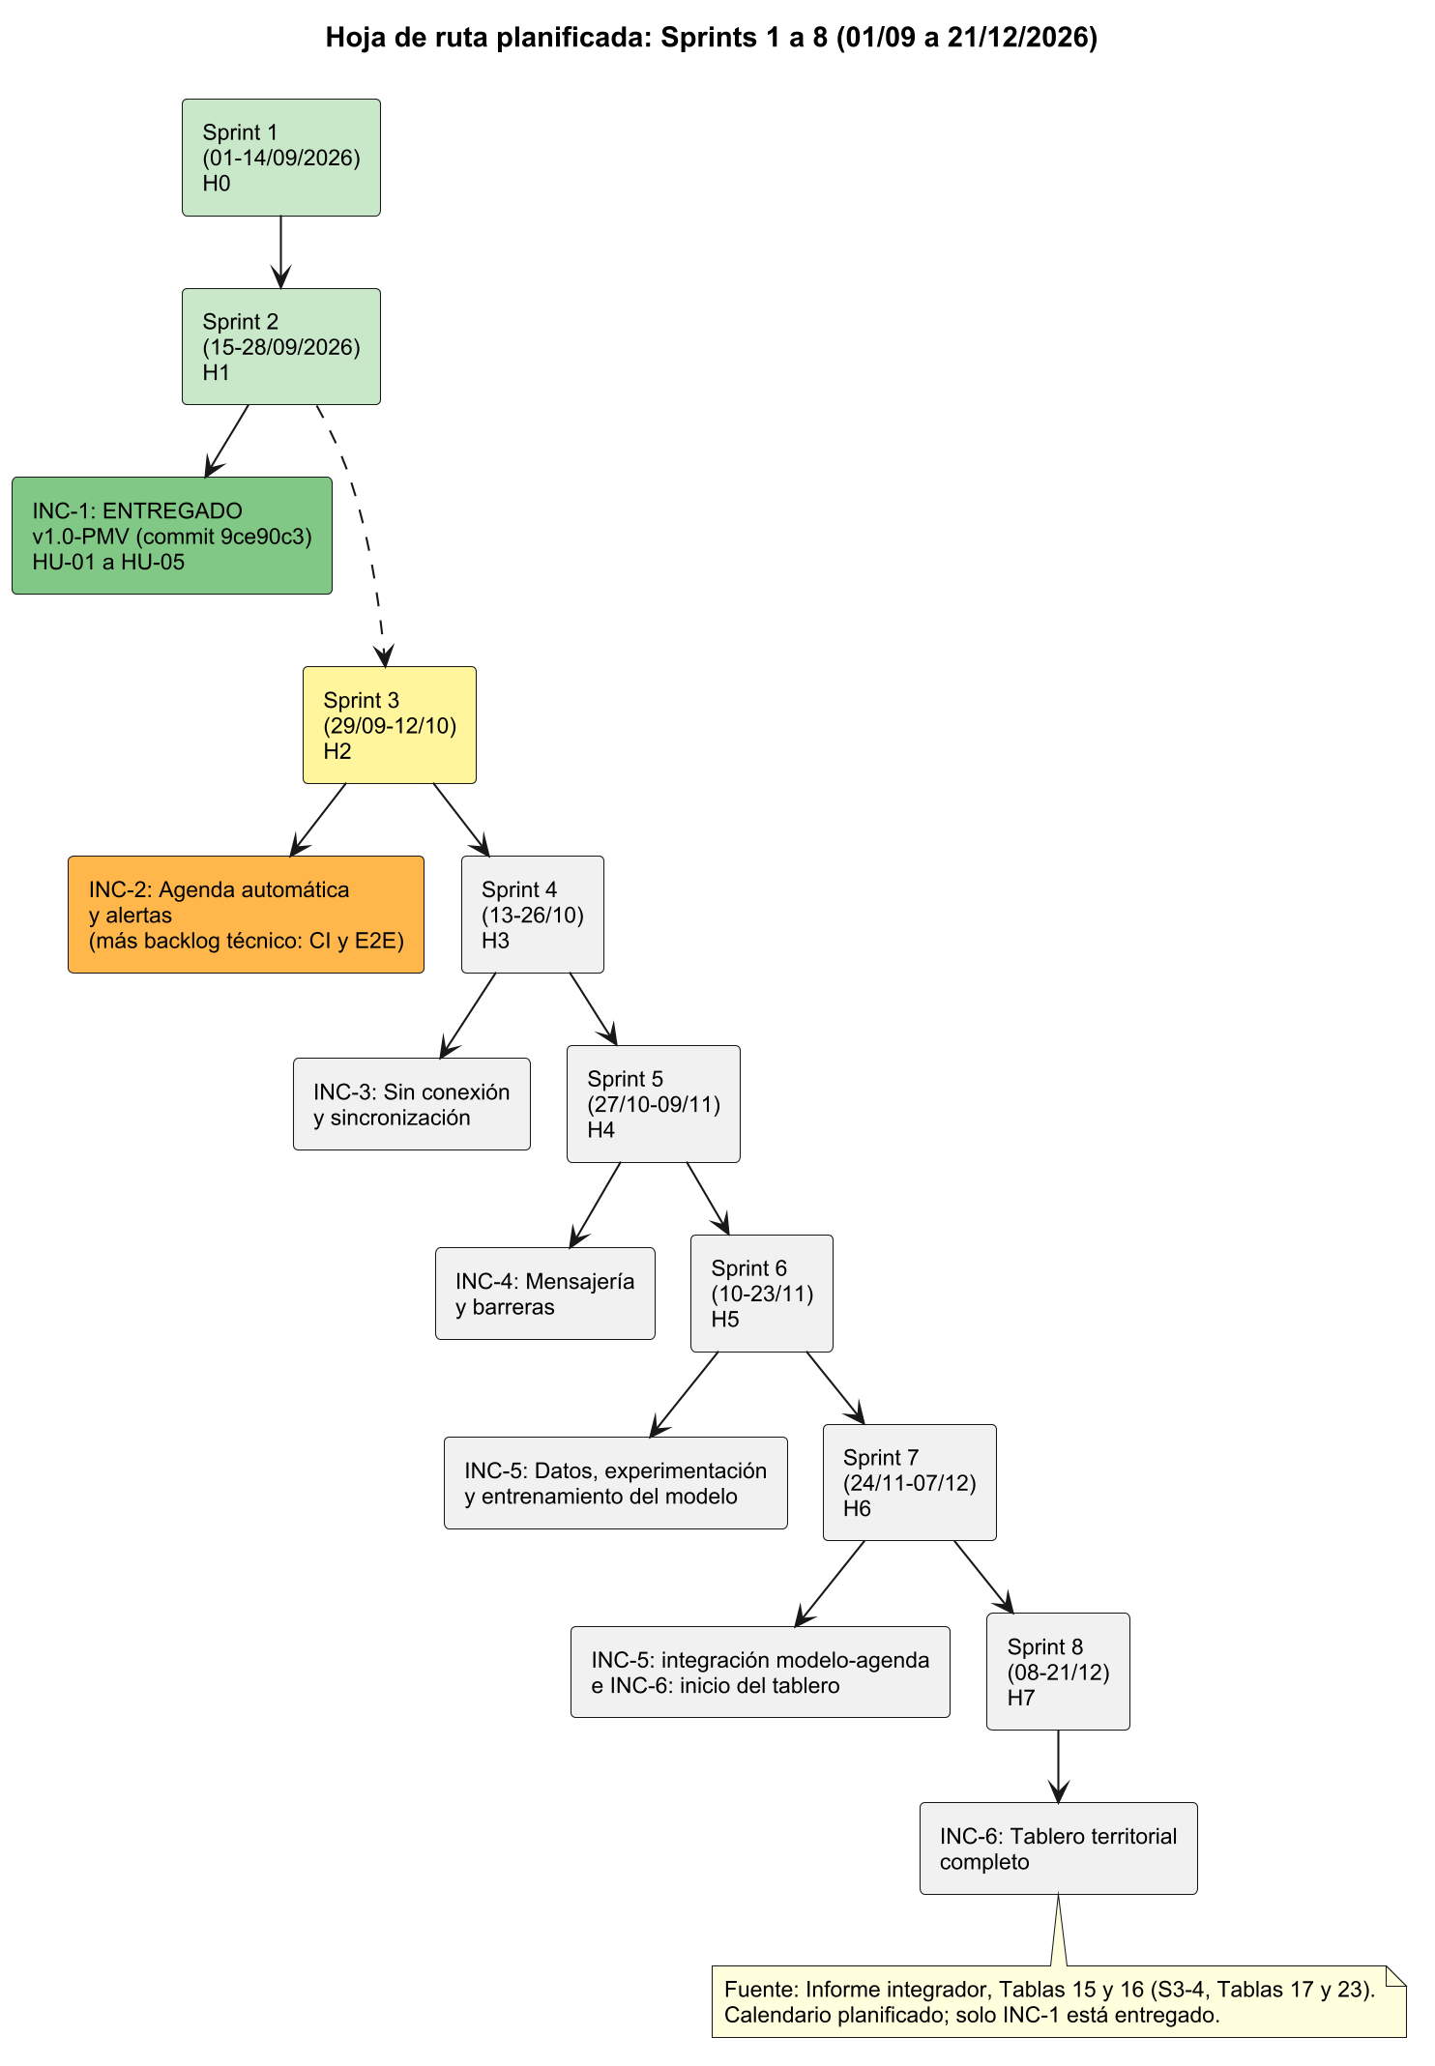
Figura 35. Hoja de ruta de incrementos según las Tablas 15 y 16: INC-1 entregado e INC-2 como siguiente (elaboración propia)

6. Anexos y repositorio de código
Tabla 31. Repositorio, tag y evidencias.
Elemento | Ubicación
Repositorio Git | https://github.com/woshtsu/ProcesosSoftwareAnemia
Tag de liberación | v1.0-PMV (anotado, objeto 6a17c63), commit 9ce90c3 «release: v1.0-PMV — Incremento 1»: https://github.com/woshtsu/ProcesosSoftwareAnemia/tree/v1.0-PMV
Código vigente del PMV | Carpeta pmv_fastapi/ del repositorio
README con compilación, despliegue y base de datos | pmv_fastapi/README.md (ejecución local, staging con Docker Compose, pruebas y calidad)
Scripts de base de datos | pmv_fastapi/db/01_esquema_postgresql.sql (esquema); pmv_fastapi/scripts/cargar_datos_prueba.py (datos sintéticos)
Contrato de la API | pmv_fastapi/docs/openapi.json (OpenAPI 3.1)
ADR | pmv_fastapi/docs/adr/ADR-001 a ADR-006
Evidencias de calidad | pmv_fastapi/docs/evidencias/cobertura.txt y cobertura.xml, ruff.txt, registro_defectos.md, carga/
Capturas y video | pmv_fastapi/docs/evidencias/capturas/01 a 08 y demo_pmv.mp4; guion de grabación en pmv_fastapi/scripts/grabar_demo.py
Pipeline CI | .github/workflows/ci.yml
Entregables previos | entregables/semana-01/, semana-02/ y semana-03-04/
Acta de aceptación del Incremento 1 | Anexo A de este informe
Nota sobre el tag v1.0-PMV. El tag existe en el repositorio remoto y apunta al commit 9ce90c3, que pertenece a la rama entrega-s5-s7. En ese commit el PMV está en la raíz del repositorio, y su contenido es idéntico al de pmv_fastapi/ en la rama main (carpetas app, tests, db, docs y scripts, y los archivos Dockerfile, docker-compose.yml, README.md y .github). El commit 9ce90c3 no forma parte de la historia de main, porque main incorporó el PMV con una fusión por squash. Quien abra el tag verá el código del PMV, pero no los entregables del curso, que están en main.
Fuentes. Guías y entregables S1, S2 y S3-4; consigna integradora S6; código, ADR, pruebas y evidencias de pmv_fastapi/. Las referencias normativas (NTS N.° 213-MINSA/DGIESP-2024 y parámetros OMS 2024) describen la procedencia declarada de las reglas; este informe no sustituye su validación clínica.

Anexo A. Acta de aceptación del Incremento 1
Plantilla para registrar la aceptación del Incremento 1 por el Product Owner. Los campos pendientes los completa el equipo tras la reunión de aceptación; hasta entonces, la aceptación del usuario figura como pendiente y el incremento está verificado técnicamente.
Campo | Contenido
Incremento | INC-1: registro único, expediente, listado en seguimiento y reporte (HU-01 a HU-05); tag v1.0-PMV
Fecha de la reunión | [COMPLETAR: fecha de la reunión de aceptación — ver PASOS_MANUALES paso 5]
Participantes (nombre y rol) | [COMPLETAR: participantes, incluido el Product Owner — ver PASOS_MANUALES paso 5]
Historias de usuario aceptadas | [COMPLETAR: marcar cuáles de HU-01 a HU-05 se aceptan — ver PASOS_MANUALES paso 5]
Observaciones y cambios solicitados | [COMPLETAR: observaciones del Product Owner — ver PASOS_MANUALES paso 5]
Decisión | [COMPLETAR: aceptado / aceptado con observaciones / no aceptado — ver PASOS_MANUALES paso 5]
Firma del Product Owner | [COMPLETAR: firma — ver PASOS_MANUALES paso 5]
Firma del equipo | [COMPLETAR: firmas de los tres integrantes — ver PASOS_MANUALES paso 5]

